REPUBLIQUE ALGERIENNE DEMOCRATIQUE ET POPULAIRE
MINISTERE DE L’ENSEIGNEMENT SUPERIEUR ET DE LA RECHERCHE SCIENTIFIQUE
UNIVERSITE MOHAMED BOUDIAF - M’SILA

DOMAINE : SCINCES DE LA NATURE ET DE LA VIE
FILIERE : science biologique
OPTION : biochimie appliquée

FACULTE DES SCIENCES
DEPARTEMENT DE MICROBIOLOGIE & BIOCHIMIE
N°:

Mémoire présenté pour l’obtention
Du diplôme de Master Académique
Par
BELHADJ Zeyneb
BENLATRACHE Asma
LAADJAL Hakim
Intitulé
Rôle des adipokines dans la physiopathologie des différentes maladies

Soutenu devant le jury composé de :
Dr. RABAH Noura Université Mohamed Boudiaf M’sila Présidente
Dr. BISSET Seghira Université Mohamed Boudiaf M’sila Rapporteur
Dr. BENSEMANE Latifa Université Mohamed Boudiaf M’sila Examinatrice

Année universitaire : 2023/2024
Remerciements

Un grand remerciement à notre Dieu d’abord
Un grand remerciement à mes parents et à la famille qui sont toujours derrière moi qui sont toujours m’ont encouragé à travailler.
Un remerciement à notre professeur et encadrante BISSET Seghira qui nous a appris à préparer ce mémoire de manière professionnelle et qu’elle était toujours en contact avec nous
Un remerciement à la présidente de jury RABAH Noura et à l’examinatrice BENSEMANE Latifa pour avoir accepté d’évaluer à notre travail.
Ces remerciements vont aussi au corps professoral et administratif de la faculté des Sciences, pour la richesse et la qualité de leurs enseignements et qui déploient de grands efforts pour assurer à leurs étudiants une formation actualisée.
Enfin, nous tenons également à remercier tous les personnes, amis, proches qui ont participé de près ou de loin à la réalisation de ce mémoire.
Merci à tous et à tous.

Dédicaces

Toutes les lettres ne sauraient trouver les mots qu’il faut…Tous les mots ne sauraient exprimer la gratitude, l’amour, Le respect, la reconnaissance aussi, c’est tout simplement que Je dédie ce modeste travail à :
À Dieu, qui a été notre refuge dans les moments les plus difficiles, qui accepte nos prières et facilite notre travail, nous rendons grâce pour sa Majesté et sa grandeur.
Chaleureusement, mes parents, ma mère, qui a travaillé pour mon succès grâce à son amour, son soutien, tous les sacrifices acceptés et ses précieux conseils. Je vous remercie pour votre aide et votre présence présente dans ma vie. Mon père, qui peut ressentir de la fierté et voir ici le fruit de longues années de sacrifices et de privations pour m'aider à progresser dans ma vie.
À mes chers frères Moustafa et sa femme Yasmine, Amine, Yasser, Karim et Houari, pour leurs encouragements permanents, et leur soutien moral.
À mes meilleurs amies Narimene et Sara qui étaient toujours là avec moi dans les moments difficiles et pour m’encourager de suivre
À mon trinôme Hakim qui est participé avec moi à ce travail et de m’aider tout le temps moralement, sans oublier Asma
À tous mes amis, avec qui j’ai partagé un amphi, un café, un repas, tout au long des cinq années,
Et à tous ceux qui ont apporté leur contribution, de près ou de loin, pour que ce mémoire puisse être réalisé.
Je vous dis merci.

Zeyneb

Dédicaces

Je dédie ce travail
À mon Dieu,
À mes parents, à ma mère pour m'avoir aidé et avoir été à mes côtés tout au long de mes années d'études, à mon père qui m'a apporté leur soutien.
À ma sœur unique Fatima qui est toujours à mes côtés et me conseille, et à mon frère Samir.
À mon trinôme Zeyneb qui m'a toujours aidé à terminer mon travail et qui était très énergique dans son travail, et à Asma aussi.
À tous mes amis de et à tous ceux que je connais à l’université, merci beaucoup d'avoir créé de beaux moments et des souvenirs que nous n'oublierons jamais.

Hakim

Dédicaces

Je dédie ce travail
À mon Dieu,
À mes parents, à ma mère pour son soutien inconditionnel tout au long de mes années d'études, à mon père pour son soutien tant psychologique que matériel.
À mes sœurs et mon fiancé qui m'ont beaucoup aidé, et un grand merci à mon frère Anwar pour ses précieux conseils, ainsi qu'à toutes mes amies, Un grand merci à mes collègues de travail Hakim et Zeyneb qui ont fait un excellent travail et m'ont beaucoup aidé.
Tout mon respect et ma gratitude à tous les excellents professeurs et enseignantes pour leur aide et leur encouragement, ainsi qu'au personnel administratif pour leur dévouement envers nous.
Je vous suis reconnaissant(e).

Asma

Sommaire

Résumé i
Liste des abbreviations ii
Liste des figures v
Liste des tableaux vi
Introduction 1
Chapitre I. Sources des adipokines 2
I.1. Définition de tissu adipeux 2
I.2. Types de tissu adipeux et leurs localisations 2
I.2.1. Tissu adipeux blanc 2
I.2.2. Tissu adipeux brun 3
I.2.3. Tissu adipeux beige 4
I.3. Adipocyte 5
I.3.1. Définition 5
I.3.2. Principaux types d’adipocyte : 6
I.3.3. Fonctions endocriniennes de l’adipocyte 7
Chapitre II. Adipokines et leurs rôles physiologiques 8
II.1. Adipokines 8
II.2. Différents types d’adipokines 8
II.2.1. Adiponectine 8
II.2.2. Leptine 12
II.2.3. Visfatine 13
II.2.4. TNF-α 15
II.2.5. La chémerine 17
II.2.6. Résistine 19
II.2.7. Omentine 20
II.2.8. Vaspine 20
Chapitre III. Implication des adipokines dans la physiopathologie de différentes maladies 22
III.1. L’obésité 22
III.2. Le diabète 24
Le diabète type 2 (DT2) 24
III.2.1. Diabète gestationnelle (DG) 25
III.2.2. L’hémostasie de glucose 26
III.2.3. Sensibilité à l’insuline 27
III.3. Maladies cardiovasculaire 28
III.3.1. L’athérosclérose 29
III.3.2. L’hypertension 29
III.4. Cancer 30
III.4.1. Cancer de sein 31
III.4.2. Cancer du côlon 32
III.4.3. Cancer du pancréas 33
III.5. Psoriasis 33
III.6. Adipokines et les maladies inflammatoires 35
III.6.1. Les maladies inflammatoires de l’intestin 35
III.6.2. La polyarthrite rhumatoïde (PR) 36
III.7. Autres maladies 37
III.7.1. Les adipokines et le foie 37
III.7.2. Hépatite virale 38
III.7.3. Les adipokines et les maladies mentales et le syndrome métabolique 40
III.7.4. Les adipokines favorisent l’insuffisance rénale chronique 41
III.7.5. L'adiponectine dans les myopathies 42
III.7.6. Les adipokines dans le système nerveux central 43
III.7.7. Troubles psychiatriques 43
Conclusion 44
Références bibliographiques 45

ملخص
ان الخلايا الشحمية البشرية تعتبر جزءاً من النسيج الدهني الذي يُعدّ عضوًا صمّاءً مهمًا. هذا النسيج الضام كان يُعتبر في البداية مخزنًا خاملاً للدهون، لكن الأبحاث الحديثة أظهرت أنه يؤدي وظائف معقدة تشمل النشاطات الصمّاء، الأوتوكرينية، والباراكرينية، من خلال إفراز جزيئات تُسمى الأدبوسايتوكينات. هذه الأدبوسايتوكينات، مثل اللبتين وTNF-α، تلعب دورًا حيويًا في تنظيم التمثيل الغذائي والاستجابة المناعية والالتهابية في الجسم. التغيرات في كمية النسيج الدهني والأدبوسايتوكينات ترتبط ارتباطًا وثيقًا بالاستجابات المناعية والالتهابية، خاصةً في الحالات المرضية. تركز هذه المراجعة على دور الأدبوسايتوكينات في تطور مرض الشريان التاجي، الذي يختلف في أسبابه وآلياته عن السمنة والسكري من النوع الثاني والسرطان، ولكنه يشترك في آليات التهابية مشابهة لتلك الموجودة في أمراض مثل التهاب المفاصل الروماتويدي وتصلب الشرايين.

الكلمات المفتاحية : الخلايا الدهنية, الأنسجة الدهنية, الأديبوكينات, الأمراض.

Abstract
Human adipocytes, part of adipose tissue, are recognized as an important endocrine organ. This connective tissue, initially thought to be a passive fat reservoir, has been revealed through recent research to perform complex functions, including endocrine, autocrine, and paracrine activities via the secretion of molecules known as adipocytokines. These adipocytokines, such as leptin and TNF-α, play crucial roles in regulating metabolism and immune responses. Changes in the amount of adipose tissue and adipocytokines are closely linked to immune and inflammatory responses, particularly under pathological conditions. This review specifically examines the role of adipokines in the development of coronary artery disease, which has different etiology and pathology from obesity, type 2 diabetes, and cancer but shares similar inflammatory mechanisms with diseases like rheumatoid arthritis and chronic atherosclerosis.

Keywords: Adipocytes, Adipose Tissue, Adipokines, Diseases

Résumé
Les adipocytes humains, constituant le tissu adipeux, sont reconnus comme des organes endocriniens jouant un rôle crucial dans le stockage des graisses et le métabolisme énergétique. Autrefois perçu comme un réservoir passif, le tissu adipeux se révèle être un site actif de sécrétion de diverses adipocytokines (comme la leptine et le TNF-α) qui régulent les fonctions endocrines, autocrines et paracrines. Ces molécules influencent significativement les réponses immunitaires et inflammatoires, particulièrement dans des conditions pathologiques. Cette revue explore spécifiquement le rôle des adipokines dans la maladie coronarienne, distincte de l'obésité, du diabète de type 2, et du cancer, mais partageant des mécanismes inflammatoires similaires à ceux observés dans des maladies comme la polyarthrite rhumatoïde et l'athérosclérose.

Mots clés : adipocytes, tissu adipeux, adipokines, maladies

Liste des abbreviations
AdipoR1: Adiponectin Receptor 1
AdipoR2: Adiponectin Receptor 2
AgRP: Agouti-Related peptide
AMPK: AMP-activated protein kinase
APPL1: Adaptor Protein, Phosphotyrosine Interaction, PH Domain and Leucine Zipper Containing 1
CART: Cocaine and Amphemative Regulated Transcript
CCR: Colon Cancer Risk
CCRL2: Chemokine (C-C motif) Receptor-Like 2
CHB : Cirrhose Hépatite B
CHC : Cirrhose Hépatite C
ChemR23: Chemerin Receptor 23
CMKLR1: Chemerin Receptor 1
CRP : Créatif Protéine
CU : Colite Ulcéreuse
CV : Cardio-Vasculaire
DG : Diabète Gestationnelle
DGM : Diabète Gestationnelle Mellitus
DT2 : Diabète de Type 2
FK866: Specific Nampt inhibitor
FLS: Fabrolaste
GH: Grow Hormon
GPR1: G Protein-Coupled Receptor 1
HMW: High molecular weight
ICA: Inflammation Chronique Arthrose
IL-1β: Interleukin 1 beta
IL-6 : Interleukine-6
IMC : Indice de Masse Corporelle
IR : Insuline Résistance
IRC : Inflammation Rénal Chronique
IRS-1/2: Insulin Receptor Substrate 1/2
JAK2: Janus Kinase 2
JNK: c-Jun N-terminal Kinase
LCN2: Lipocaline-2
LepR: Leptin Receptor
LMW: Low Molecular Weight (Faible poids moléculaire)
MAPK: Mitogen-Activated Protein Kinase
MC : Maladies de Crohn
MCV : Maladies Cardio-Vasculaires
MICI : Maladies Inflammatoires Colon Intestin
MII : Maladies Inflammatoires Intestin
MMP: Matrix Metallo Peptidases
MMW: Medium Molecular Weight
MYD88: Myloide Differenciation 88
NAD+: Nicotinamide Adenine Dinucleotide
Nampt: Nicotinamide Phosphoribosyltransferase
NF-κB: Nuclear Factor kappa-light-chain-enhancer of activated B cells
NMN: Nicotinamide Mononucleotide
NPY: Neuropeptide Y
Ob: Obese gene
ObR : Obesity Risck
PASI: Psoriasis Area Severity Index
PBEF: Pre-B-cell colony Enhancing Factor
PBMC: Peripheral Blood Mononuclear Cells
PDC: Plasmacytoid Denditric Cells
PI3K: Phosphoinositide 3-Kinase
POMC: Proopiomélanocortine
PPAR: Peroxisome Proliferator-Activated Receptor
PPARγ: Peroxisome Proliferator-Activated Receptor Gamma
PR: Poluarithrite Rhumatide
RBP-4: Retinol-Binding Protein-4
RETN: Resistin gene
RoRyt : Récepteurs Orphelins lieé à Rétinoique
RVS : Réponse Virologique Sontenue
SHP2: Src Homology Phosphatase 2
STAT3: Signal Transducer and Activator of Transcription 3
TA: Tissu adipeux
TAB: Tissu adipeux blanc
TABr: Tissu adipeux brun
TACE: TNF-alpha Converting Enzyme
TG: Triglycérides
TLR4: Toll-Like Receptor 4
TNFR1: Tumor Necrosis Factor Receptor 1
TNFR2: Tumor Necrosis Factor Receptor 2
TNF-α: Tumor Necrosis Factor-alpha
VCAM-1 : Vascular Cell Adhesion Protein 1
VHB : Virus Hépatite B
VHC : Virus Hépatite C

Liste des figures
Figure 1. Distribution du tissu adipeux brun et blanc dans le corps humaine…………………...5
Figure 2. Morphologie d'un adipocyte. 6
Figure 3. Activité endocrine du tissu adipeux. 7
Figure 4. Adiponectine et ses récepteurs et représentation schématique de la voie de signalisation induite par l'adiponectine. 9
Figure 5. La structure de leptine 12
Figure 6. Représentation globale d'actions de la leptine. 13
Figure 7. Régulation de la visfatine chez les individus normaux, en bonne santé 14
Figure 8. La structure de TNF alpha "les récepteurs et la protéine 2L de poxivirus se lient au même site. 16
Figure 9. La structure da la chémerine humain. 17
Figure 10. La structure et fomes spécifiques de résistine humain. 19
Figure 11. Le tissu adipeux sécrète plusieurs molécules de type hormonel applée adipokines. 25
Figure 12. Effets des composés alimentaires bioactifs sur la résistance à la leptine associée à l'obésite et DG. 25
Figure 13. Mécanisme de résistance à l'nsuline et de l'intolérance au glucose induit par la résistine TNF-α ; IL-6 . 27
Figure 14. Rôle de la résisitine humain dans les conditions physiopathologique. 30
Figure 15. Les voies de signalisation associés aux adipokines dans la colite et le cancer du côlon. 33

Liste des tableaux
Tableau 1. Les différence fonctionnelles entre tissus adipeux blanc et brun. 3
Tableau 2. L'adiponectine fonctionne dans différents organes du corps. 10
Tableau 3. Résumé des rôles des adipokines dans la biologie du cancer du sein. 31
Tableau 4. Résumé de l'effet de chaque adipokines sure le développement du syndrome métabolique 40

Introduction

Introduction
L'adipocyte humain est considéré comme un organe endocrinien qui appartient à l'ensemble des tissus dits adipeux. Ce tissu conjonctif est considéré comme un microenvironnement important et comme la principale source d'énergie liée à son rôle de stockage des graisses. Initialement, le tissu adipeux était considéré comme un réservoir passif qui stocke l'excès de graisse. Cependant, les recherches actuelles ont révélé qu'il a des activités très complexes, qui comprennent des fonctions endocrines, autocrines et paracrines. Ces activités sont étroitement liées aux diverses molécules sécrétées, appelées adipocytokines.
Les adipocytokines sont des hormones ou des facteurs protéiques sécrétés par le tissu adipeux qui jouent un rôle spécifique et régulent le métabolisme énergétique et intermédiaire de l'organisme. Ce groupe de facteurs protéiques comprend différentes adipokines. Les adipocytes entièrement différenciés semblent exprimer l'adiponectine et l'inhibiteur de l'activateur du plasminogène-1, et exprimer ou sécréter la leptine, le facteur de nécrose tumorale-α (TNF-α), l'interleukine-6 et la protéine de liaison du rétinol 4, entre autres, y compris les cytokines et les chimiokines. Bien que diverses adipocytokines soient dérivées de divers types de cellules immunitaires et non immunitaires, dans diverses conditions, il existe des preuves substantielles que dans diverses maladies, troubles et états physiques, des changements dans la quantité de tissu adipeux et d'adipocytokines entraînent des différences dans la qualité des réponses immunitaires et inflammatoires.
À la lumière de ce qui précède, on peut dire que les changements dans la quantité de tissu adipeux et d'adipocytokines sont fortement associés à de nombreuses réponses inflammatoires et immunitaires dans l'organisme. Toutefois, cette synthèse bibliographique se concentre sur les rôles possibles des adipokines dans le développement de la maladie coronarienne, une maladie dont l'étiologie et la pathologie diffèrent du développement de l'obésité, du diabète de type 2 et du cancer, une maladie fortement liée aux troubles immunitaires et inflammatoires, ainsi que d’autres maladies la polyarthrite rhumatoïde, une maladie inflammatoire chronique qui présente une forte ressemblance avec les réponses immunitaires et inflammatoires observées dans l'athérosclérose chronique.

Chapitre I :
Sources des adipokines

Sources des adipokines

Définition de tissu adipeux
Il y a eu un changement de paradigme de la conception du tissu adipeux simplement comme un site de stockage d'énergie à celui où le tissu adipeux joue un rôle actif dans l'homéostasie énergétique et divers processus. Le type prédominant de tissu adipeux, communément appelé "graisse" chez les mammifères, est le tissu adipeux blanc (TAB) (Ahima et Flier ,2000).
L'organe adipeux est complexe, avec de multiples dépôts de graisse blanche impliqué dans la production d'hormones (adipokine) et l'architecture tissulaire locale, ainsi que de petits dépôts de graisse brune impliqués dans la combustion de l'énergie pour créer de la chaleur (Chait et Den Hartigh, 2020). Le tissu adipeux est un type de tissu conjonctif qui joue un rôle crucial dans le maintien de l'homéostasie des lipides et du glucose dans l'organisme (Choe et al., 2016) . Il existe trois principaux types de tissus adipeux chez les mammifères : le tissu adipeux blanc, le tissu adipeux brun et le tissu adipeux beige.

Types de tissu adipeux et leurs localisations

Tissu adipeux blanc
Le plus abondant, est principalement responsable du stockage de l'énergie et de l'isolation thermique. Il est composé d'adipocytes monoloculaires qui contiennent une seule grosse gouttelette de graisse (Chait et Den Hartigh ,2020).
Chez l’homme, le TA blanc est l’un des organes les plus volumineux, qui peut atteindre 45 kg ou plus chez le sujet obèse, généralement, il existe plusieurs types de TAB comme le tissu adipeux de soutien et le tissu de la moelle osseuse, aussi bien le TA sous cutanée et viscéral (participent notablement au métabolisme énergétique), Les TA sous-cutanés sont plus riches en eau et en acides gras mono insaturés et à chaîne ramifiée que les tissus viscéraux (Alligier et al. , 2013).
Les principales réserves de graisse blanche se trouvent à la fois sous la peau, dans ce qu'on appelle la couche sous-cutanée, et dans la cavité abdominale ou viscérale, entourant des organes tels que le cœur, les reins, les poumons, les seins et la moelle osseuse. La distribution des tissus adipeux varie d'une personne à l'autre, en fonction du sexe, de l'âge et en réponse à certaines maladies. L'accumulation de graisse viscérale est liée à un risque accru de maladies cardiovasculaires et de diabète de type 2 (Tordjman, 2013).

Tissu adipeux brun
Le tissu adipeux brun (TABr) est une forme de tissu spécialisé qui joue un rôle dans la production de chaleur corporelle, un processus appelé thermogenèse. Son activation principale se produit généralement en réponse au froid, par le biais de la stimulation du système nerveux sympathique. Il a été suggéré que stimuler le TABr, ce qui augmente la dépense énergétique, pourrait être une approche thérapeutique intéressante pour traiter l'obésité. Cependant, il a été observé que les patients obèses présentent une diminution de l'activation du TABr en réponse au froid. Chez les humains, le tissu adipeux brun est présent chez le fœtus et le nouveau-né, mais il diminue rapidement par la suite (Carey et al., 2013).
Les tissus adipeux bruns sont localisés autour des organes tels que le cœur, les reins, les poumons, les seins et la moelle osseuse. De plus, il existe du tissu adipeux sous-cutané et viscéral entourant les intestins (Ouchi et al., 2011).
Le tissu adipeux à plusieurs vacuoles est présent dans un organe adipeux proche de l'aorte thoracique chez le rat, mais cette variété de tissu adipeux est restreinte à certaines zones du corps chez l'adulte, comme les creux des aisselles, la région du cou, le médiastin et la peau du dos, entre autres (Elaine, 2008).
Il existe plusieurs différences en termes et de forme et de fonction, entre le tissu adipeux blanc et le tissu adipeux brun (tableau 1).
Tableau 1. Les différence fonctionnelles entre tissus adipeux blanc et brun (kuhn et al., 2012).
Caractéristiques | TA blanc | TA brun
Fonction | Adipogenèse  Lipogenèse  Lipolyse  Sécrétion d’adipokines | Thermogenèse
Localisation | Sous- cutanée  Cervicale  Péricardique  Rétro- péritonéale | Inter-scapulaire  Cervicale  Médiastinale  Para- vertébrale
Morphologie | 25- 200 μm  Grosse gouttelette lipidique unique  Noyau refoulé à la périphérie | 15- 60 μm  Multiples gouttelettes lipidiques  Noyau central et très riche en mitochondries
Marqueurs moléculaires | PPAR γ  C/EBP  Leptine | UCP1  PRDM16  PGC- 1α et β3AR

Tissu adipeux beige
Le tissu adipeux beige, un type unique de tissu adipeux, partage des caractéristiques avec le tissu adipeux blanc et brun. Les adipocytes beiges, semblables aux adipocytes bruns, peuvent dissiper de l'énergie par thermogenèse. Contrairement au tissu adipeux brun localisé dans des sites superficiels spécifiques, le tissu adipeux beige se retrouve au sein des dépôts de tissu adipeux blanc, notamment dans les régions sous-cutanées. Le développement d’adipocytes beiges peut être déclenché par des stimuli comme l’exercice, l’exposition au froid ou certaines hormones. Dans l’ensemble, le tissu adipeux beige présente des propriétés thermogéniques proches du tissu adipeux brun (figure 1) (Frigolet et Gutiérrez-Aguilar , 2020).

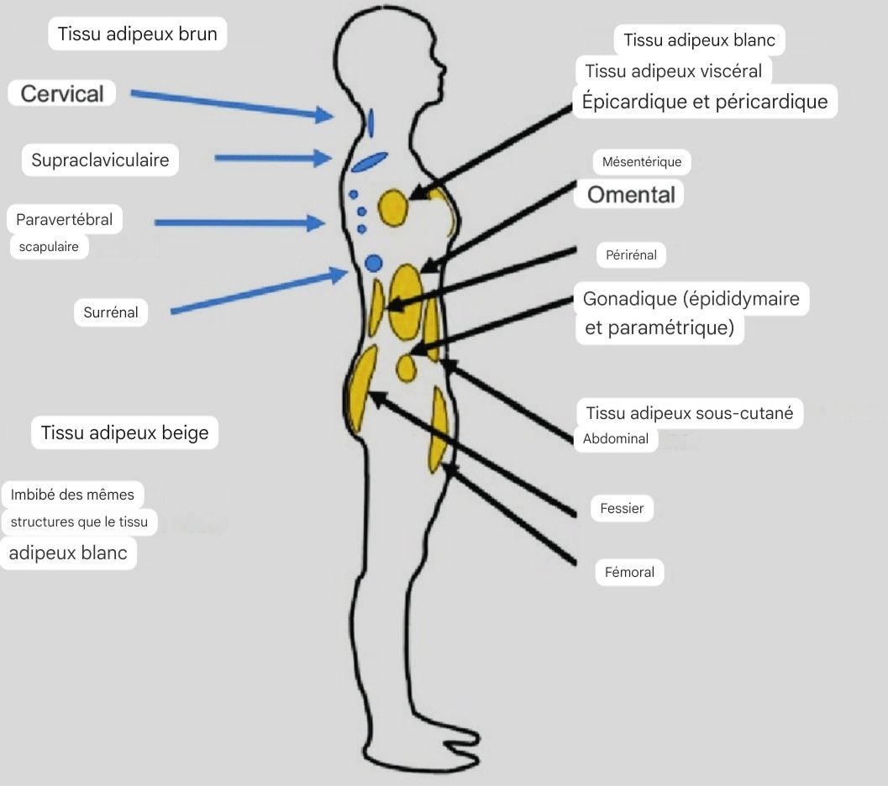
Figure 1. Localisation du tissu adipeux blanc, brun et beige. Dans les structures de tissu adipeux jaunes et blanches et dans les dépôts de tissu adipeux bleus et bruns (Frigolet et GutiérrezAguilar , 2020).

Adipocyte

Définition
L'adipocyte est une cellule ronde qui contient une vacuole de lipides avec le noyau et le protoplasme repoussés sur les bords, les adipocytes se forment à partir de cellules pré-adipocytes, dont certaines restent en réserve (Figure 2). Il semble que trois périodes de développement soient essentielles pour déterminer le nombre d'adipocytes et donc la constitution de la masse graisseuse (Alligier et al., 2013).
Les adipocytes sont des cellules animales trouvées dans le tissu adipeux, spécialisées dans le stockage des graisses sous forme de triglycérides, ce qui constitue environ 95% du tissu adipeux. Ce dernier contient également environ 10% d'eau et entre 5% et 15% de matière sèche, qui ne sont pas lipidiques (Kierszenbauh, 2006).
Un adipocyte, une cellule présente dans le tissu adipeux du corps, est spécialisé dans le stockage des graisses, également appelées TG. L'organisme utilise ces réserves de graisse pour son fonctionnement. Les adipocytes se déclinent en deux types : les blancs, aussi appelés uniloculaires, et les bruns, également appelés multiloculaires. Ces cellules adipeuses aident les nourrissons à résister au froid et régulent l'appétit en sécrétant des hormones (Pierrick, 2014).
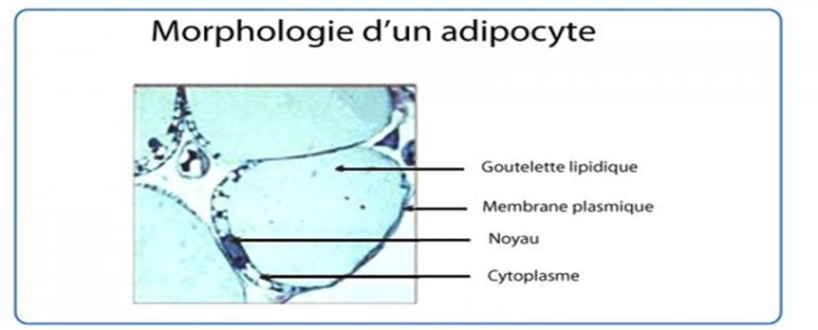
Figure 2. Morphologie d'un adipocyte (Sandrine, 2013).

Principaux types d’adipocyte :

Adipocyte uniloculaire (Graisse blanche)
L'adipocyte blanc se distingue par la présence d'une seule vacuole lipidique, contenant des triglycérides ou des triesters de glycérol et d'acides gras, qui occupe presque tout le volume de la cellule. Dans cette configuration, le noyau est repoussé vers la périphérie contre la membrane cellulaire. Dans les adipocytes uniloculaires, les mitochondries sont peu nombreuses (Jean clos, 2012). Une volumineuse inclusion lipidique unique résulte de la coalexence de multiples gouttelettes lipidique réponse le noyau en position excentré. Sur cette préparation la graisse n’est pas colorée (Mojallal et al., 2005).

Adipocyte multiloculaire
Les adipocytes bruns contiennent de nombreuses vacuoles remplies de TG (adipocytes multiloculaires) et de nombreuses mitochondries avec des crêtes abondantes. La couleur du tissu est due à l'abondance de cytochromes (transporteurs de la chaîne respiratoire de la membrane interne de la mitochondrie). La graisse brune est présente chez les nouveau-nés humains. Les cellules contiennent des mitochondries dans la membrane contenant la thermogénine, une protéine de découplage responsable de la dissipation de l'énergie sous forme de chaleur (dans ce cas, il n'y a pas de fonctionnement de l'ATP synthétase permettant la synthèse de l'ATP) (Mouniam, 2011).

Fonctions endocriniennes de l’adipocyte
Le tissu adipeux a été reconnu comme un organe endocrinien qui stocke les lipides grâce aux adipocytes, qui sécrètent des hormones appelées adipokines telles que l'adiponectine, qui régule la glycémie, la résistine et la leptine, qui jouent un rôle crucial dans divers processus, notamment la régulation de la satiété dans le corps (figure 3) (Gérard, 1998).
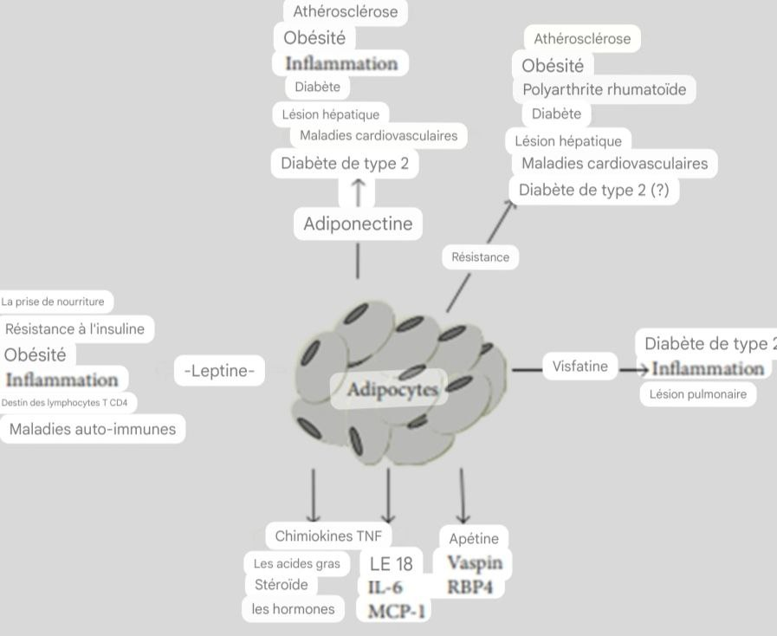
Figure 3. Le tissu adipeux sécrète plusieurs molécules de type hormonal appelée adipokines (Andrade-Oliveira et al., 2015).

Chapitre II :
Adipokines et leurs rôles physiologiques

Adipokines et leurs rôles physiologiques

Adipokines
L'augmentation du nombre de protéines signalétiques identifiées dans les tissus adipeux a rendu nécessaire leur nomination de manière collective. À l'origine, "Funahashi et al." ont proposé le terme "adipocytokines" en 1999, et son utilisation s'est largement répandue (Funahashi et al., 1999).
Cependant, ce nom suggère que les protéines sécrétées par les cellules adipeuses sont des cytokines ou des molécules similaires aux cytokines. Bien que cette description soit applicable à certaines molécules telles que TNF- et IL-6, elle ne s'applique pas à la majorité des molécules sécrétées par les cellules adipeuses. Par conséquent, ce terme a été remplacé par le terme "adipokines" en 2004 par "Trayhurn et Wood".
La sécrétion est une caractéristique importante dans la définition de la molécule comme adipokine. Le même terme a été utilisé pour décrire la protéine sécrétée par les tissus adipeux en général, et pas seulement par les cellules adipeuses, telles que les protéines sécrétées par les cellules immunitaires infiltrant les tissus adipeux. Il convient de noter que le terme "adipokines" doit s'appliquer exclusivement aux protéines produites et sécrétées par les cellules adipeuses (Wiesner et al.,2004).
Les adipokines ont diverses fonctions dans de nombreux systèmes et mécanismes, y compris l'équilibre de l'appétit et de l'énergie, l'équilibre hormonal, la réponse immunitaire, le métabolisme des lipides, la pression artérielle, l'inflammation, la formation vasculaire et la sensibilité à l'insuline (Trayhurn et Wood, 2004).

Différents types d’adipokines

Adiponectine
La protéine adiponectine humaine contient 244 acides aminés. Elle est composée de quatre régions, dont une séquence signal à l'extrémité N-terminale, une région variable, un domaine collagénique et un domaine globulaire de type complément 1q à l'extrémité C-terminale. La protéine adiponectine subit une multimérisation en trimères (faible poids moléculaire, LMW), hexamères (poids moléculaire moyen, MMW) et multimères (poids moléculaire élevé, HMW). La HMW est considérée comme une isoforme majeure impliquée dans le métabolisme du glucose. (Kiełbowski et al., 2023). L'adiponectine possède deux récepteurs principaux, AdipoR1 et AdipoR2. Les deux sont des protéines membranaires de surface avec sept domaines transmembranaires (Figure 4), avec des structures moléculaires similaires, et sont exprimés dans le foie, le muscle et le tissu adipeux chez l'homme. AdipoR1 est un récepteur à haute affinité pour l'adiponectine globulaire, ainsi qu'un récepteur à faible affinité pour l'adiponectine pleine longueur dans le muscle squelettique. En revanche, l'AdipoR2 est un récepteur d'affinité intermédiaire pour l'adiponectine globulaire et l'adiponectine pleine longueur (Khoramipour et al., 2021).
L'adiponectine est dérivée du tissu adipeux (adipocytokine) récemment identifiée qui a des effets métaboliques importants. Elle est exprimée dans le tissu adipeux et libérée dans la circulation. L'expression et/ou la sécrétion d'adiponectine est augmentée par l'insuline comme le facteur de croissance-1 et l'ionomycine, et diminuée par le facteur de nécrose tumorale-α, les glucocorticoïdes, les agonistes β-adrénergiques et l'AMPc. En outre, l'expression et la sécrétion d'adiponectine sont augmentées par les activateurs du récepteur activé par les proliférateurs de peroxysomes (PPAR)-γ (Stefan et Stumvoll, 2002).
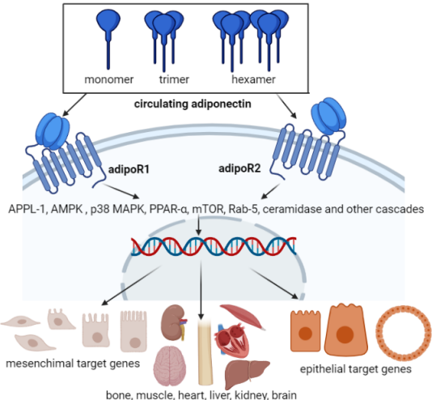
Figure 4. Adiponectine et ses récepteurs et représentation schématique de la voie de signalisation induite par l'adiponectine (Khoramipour et al., 2021).
La fonction principale de l’adiponectine est d’améliorer la sensibilité à l’insuline et d’améliorer l’utilisation du glucose et l’oxydation des acides gras. L’adiponectine pourrait initier la protéine adaptatrice, la phosphotyrosine interagissant avec le domaine PH et la voie de signalisation leucine zipper 1 (APPL1)-AMPK. APPL1 se lie au domaine intracellulaire d’AdipoR et génère la translocation des facteurs de transcription dans le noyau (Mlyczyńska et al., 2022). Les fonctions de l'adiponectine dans les différents organes du corps sont résumées dans le tableau suivant :
Tableau 2. L'adiponectine fonctionne dans différents organes du corps (Khoramipour et al., 2021).
Les organes | fonction de l’adiponectine
Cerveau | ❖ Sensibilisation à l'insuline, propriétés anti-inflammatoires, angiogéniques et vasodilatatrices.  ❖ Peut traverser la barrière cérébrale et être détectée dans le liquide céphalo-rachidien  Contrôle d'importantes fonctions cérébrales telles que l'homéostasie énergétique, la neurogenèse hippocampique et la plasticité synaptique.  ❖ Contrôle la neurogenèse et la plasticité synaptique  ❖ L'AdipoR1 est exprimé principalement dans l'hippocampe  Peut avoir un effet significatif sur les fonctions cognitives
Foie | ❖ Contrôle le métabolisme du glucose et des lipides ; réduit la gluconéogenèse et augmente la glycolyse et l'oxydation des acides gras  ❖ Réduit l'accumulation de graisse par l'activation de la voie SIRT1-AMPK  ❖ Inhibe la gluconéogenèse, réduit les niveaux d'insuline dans la circulation sanguine, ce qui diminue la lipogenèse et  augmente l'oxydation des acides gras
Muscle | ❖ Favorise la sensibilité à l'insuline et l'oxydation des acides gras et améliore l'absorption du glucose dans les muscles squelettiques  ❖ Améliore le transfert de la protéine LKB1 dépendant de l'APPL1 du noyau vers le cytosol, ce qui conduit à l'activation de l'AMPK dans le cytosol.
cœur | ❖ Protège le cœur par les mécanismes suivants :  1. Augmentation de l'expression de CD36 et de l'absorption des acides gras, ainsi que du transport du glucose stimulé par l'insuline et de la phosphorylation de l'Akt, dans les cellules cardiaques.  phosphorylation de l'Akt stimulées par l'insuline, dans les cardiomyocytes  2. Augmente les interactions entre l'AdipoR1 et l'APPL1 et la liaison de l'APPL1 à l'AMPK-α2, ce qui entraîne la phosphorylation et l'inhibition de l'ACC  ce qui entraîne une augmentation de l'oxydation des acides gras.
Rein | ❖ Effets bénéfiques sur les reins et protection contre l'albuminurie dans des modèles de souris  ❖ Effets anti-inflammatoires et antioxydants grâce à l'activation de la voie AMPK activée par une protéine-kinase.
Os | ❖ Médiateur de la relation entre la graisse et l'os  ❖ Relation négative entre les concentrations sanguines d'adiponectine et la densité minérale osseuse  ❖ AdipoR1 et R2 sont exprimés dans les ostéoblastes primaires humains et dans les macrophages de la moelle osseuse et stimulent la différenciation des ostéoclastes

Leptine
Chez la souris, la leptine est une protéine codée par le gène Ob et a un poids moléculaire de 16 kDa. L'origine de la leptine est un propeptide de 167 acides aminés qui est ensuite clivé pour donner une forme mature de 146 acides aminés. Sa famille est celle des cytokines hélicoïdales, ce qui signifie qu'elle possède 4 hélices α et 2 feuillets β (Figure 5). Le tissu adipeux blanc sous-cutané est principalement responsable de sa production et ses niveaux plasmatiques, directement liés à IMC, sont compris entre 10 et 20 ng/ml chez les personnes de poids normal. L'estomac, le placenta, les glandes mammaires, les glandes surrénales, les muscles squelettiques et enfin l'hypothalamus, le cervelet produisent également cette hormone de manière secondaire (Francin, 2010).
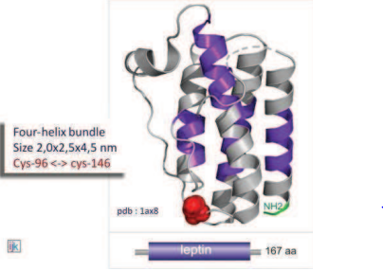
Figure 5. La structure de leptine (Francin, 2010).
Des études ont montré que la transcription et la sécrétion de la leptine dans les adipocytes peuvent être stimulées par la dexaméthasone et d'autres glucocorticoïdes, ainsi que par les agonistes du récepteur gamma activé par les proliférateurs de peroxysomes. La leptine est inhibée par les catécholamines, les acides gras libres et les hormones thyroïdiennes. Des études menées sur des rats ont montré que le glucose et l'insuline sont tous deux stimulants (Childs et al., 2021).
La leptine, en se liant à ses récepteurs dans l'épiderme, active la kinase JAK2 et phosphoryle STAT3, SHP2, et PI3K, conduisant à l'activation des mitochondries et à l'efficacité énergétique. Cela stimule la prolifération cellulaire et l'angiogenèse, tandis que le dysfonctionnement de ces voies peut altérer la cicatrisation des plaies et causer des maladies de la peau. La leptine a aussi des effets pléiotropes sur divers processus biologiques (Kiełbowski et al., 2023).
La leptine joue un double rôle dans la régulation de la physiologie humaine. En période de maintien du poids, c'est-à-dire d'équilibre énergétique, les taux circulants de leptine sont représentatifs de la masse grasse totale (Figure 6). En cas de déséquilibre énergétique (prise ou perte de poids), ils servent d'indicateur de ce déséquilibre et ont un impact sur le fonctionnement des moyens impliqués dans la régulation énergétique. Des niveaux élevés de leptine indiquent au cerveau une consommation excessive d'énergie, ce qui conduit à des ajustements de l'appétit et des dépenses énergétiques afin de prévenir le développement de l'obésité. Les conséquences d'une diminution des niveaux de leptine sont plus importantes que celles d'une augmentation (Samara, 2008).
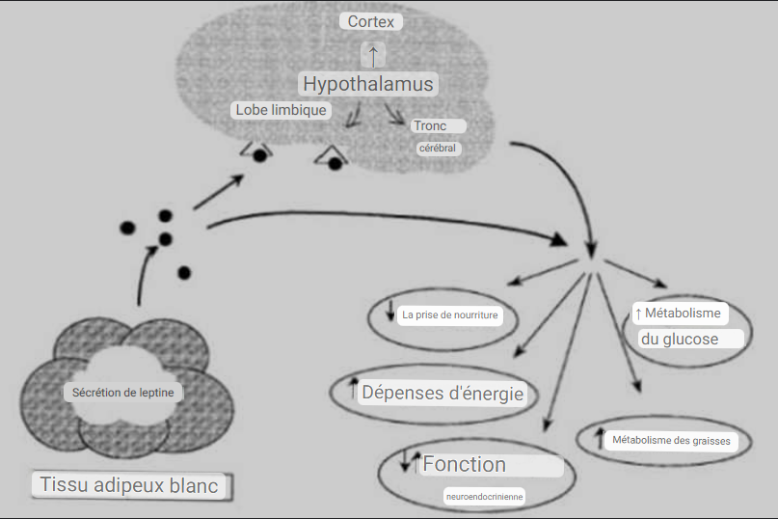
Figure 6. Représentation globale d'actions de la leptine (Samara, 2008).

Visfatine
La visfatine est une protéine de 52 kDa1, active en tant que dimère, chaque monomère contenant 491 acides aminés chez l'homme. Cela a été prouvé par le fait que la visfatine/PBEF/Nampt possède deux sites actifs à l'interface de la protéine dimérique, ce qui suggère que la dimérisation est essentielle pour l'activité catalytique de l'enzyme. Chaque monomère contient 19 β-brins et 13 α-hélices et est organisé en deux domaines structurels. Chez l'homme, le gène est situé sur le bras long du chromosome 7 entre 7q22.1 et 7q31.33 (Sonoli et al., 2011).
La visfatine est sécrété par la graisse viscérale et produit dans les leucocytes humains et tissu adipeux, elle est également exprimée chez l'homme et hépatocytes et muscles animaux (Saddi-Rosa et al., 2010) . La dexaméthasone a augmenté l'expression de l'ARNm de la visfatine dans les adipocytes 3T3-L1, tandis que les acides gras libres, l'hormone de croissance et le TNF-α l'ont diminuée. La perfusion de glucose a augmenté les taux plasmatiques de visfatine. L'insuline et le GLP-1 ont significativement réduit leur sécrétion in vitro et dans les expériences animales (Abdalla, 2022). La figure 4 résume le contrôle de la sécrétion de visfatine chez les personnes normales.
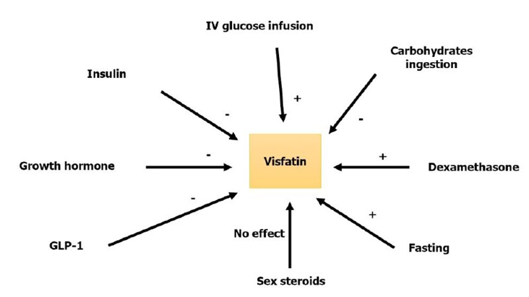
Figure 7. Régulation de la visfatine chez les individus normaux, en bonne santé (Abdalla, 2022).
Toutfois, le récepteur de l'insuline semble être un candidat prometteur. Elle a la capacité d'activer la phosphorylation de l'IRS-1/2 et d'activer les voies PI3K. Ainsi, la visfatine agit comme un stimulant de l'insuline dans le corps, en simulant les effets de l'insuline. Par ailleurs, on qualifie également cette adipokine d'hormone pro-inflammatoire et athérogène (Samara, 2008).
Dans les monocytes, la visfatine stimule la sécrétion de TNF, d’IL-6 et d’IL-1β et l’expression de molécules Co stimulatrices. La visfatine contribue également à la différenciation des macrophages et à la libération de cytokines d’une manière dépendante de JNK et NFκB. De plus, la visfatine augmente les alloréponses induites par les monocytes dans les lymphocytes. Par conséquent, la visfatine est un médiateur pro-inflammatoire et peut participer à diverses affections inflammatoires, telles que les maladies auto-immunes et la résistance à l’insuline induite par l’inflammation du tissu adipeux. Plusieurs études ont évalué le rôle immunologique de la visfatine, et ses effets sur le traitement des troubles inflammatoires sont maintenant connus. Par exemple, FK866, un inhibiteur de la visfatine, atténue les lésions intestinales et pulmonaires en inhibant la production de cytokines pro-inflammatoires et l’activation de NFκB, ce qui entraîne une amélioration du taux de survie. De plus, la visfatine joue un rôle enzymatique important dans la synthèse du nicotinamide mono nucléotide (NMN). Le vieillissement et l’alimentation hypercalorique compromettent la biosynthèse du NAD+ médiée par le NAMPT (nicotinamide phosphoribosyl transférase (Andrade-Oliveira et al., 2015).

TNF-α
Le TNF-α est une protéine homodimérique, c'est-à-dire qu'elle est constituée de trois sous-unités identiques. Chaque sous-unité est constituée de 233 acides aminés et a un poids moléculaire d'environ 17 kDa. La structure cristalline du TNF-α a été largement étudiée et caractérisée. La structure tertiaire du TNF-α est caractérisée par une homologie en forme de cloche, chaque monomère étant constitué d'un noyau riche en feuillets bêta entouré d’acides hélicoïdaux alphas. La région de liaison au récepteur du TNF-α est située à l'interface de deux des monomères de la structure ternaire (Figure 8). Cette région est essentielle pour que le TNF-α interagisse avec les récepteurs de la surface cellulaire, tels que TNFR1 et TNFR2l. (Aggarwal, 2003).
La sécrétion de TNF-alpha se fait par adipocytes TNFα est principalement produit par les cellules de la lignée monocytique, y compris les macrophages, les monocytes et d'autres cellules immunitaires telles que les astrocytes, les microglies, les cellules de Langerhans et les macrophages alvéolaires. Cette sécrétion est stimulée par les acides gras libres et l'hyperglycémie. Les états inflammatoires, induits par des cytokines comme l'interleukine-1, augmentent également la sécrétion de TNF-alpha. À l'inverse, les agents anti-inflammatoires et les agonistes PPARγ peuvent inhiber sa sécrétion. La résistance à l'insuline et l'obésité sont souvent associées à une augmentation de la sécrétion de TNF-alpha (Parameswaran et Patial, 2010).
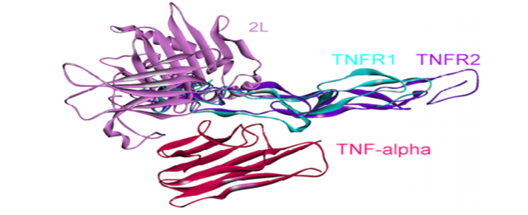
Figure 8. La structure de TNF alpha "les récepteurs et la protéine 2L de poxivirus se lient au même site (Guven-Maiorov et al., 2014).

Le TNF-α se présente sous deux formes : tmTNF-α (transmembranaire) et sTNF-α (soluble), transformé par TACE. Les deux formes interagissent avec TNFR1 et TNFR2, mais de manière différente. TNFR1, exprimé dans divers types cellulaires, peut être activé par les deux formes de TNF-α, tandis que TNFR2, plus spécifique aux cellules immunitaires, est principalement activé par le sTNF-α. Les deux récepteurs peuvent être clivés en formes solubles, modulant l'activité du TNF-α. L'activation de TNFR1 peut induire des voies anti-apoptotiques ou pro-apoptotiques (Wang et al., 2020).
Le rôle de TNF-α est de favoriser la production de cytokines inflammatoires, de chimiokines et de facteurs angiogéniques en activant les protéines kinases activées par les mitogènes (MAPK) et la voie du facteur nucléaire (NF)-κB. Chez les humains, le TNF-α inhibe la libération de leptine par les adipocytes sous-cutanés et omentaux, réduisant ainsi la production et l'expression génique de la leptine dans les tissus adipeux abdominaux. Des études montrent également que le TNF-α contribue à la résistance à l'insuline et à l'augmentation des concentrations de glucose dans le sang, entraînant des périodes d'hypoglycémie. De plus, le TNF-α favorise la détérioration de l'oxydation des graisses, réduit l'absorption des acides gras et la lipogenèse dans les adipocytes, contribuant ainsi à l'équilibre lipidique et métabolique. Comprendre le rôle du TNF-α dans la régulation de l'inflammation et du métabolisme est essentiel pour comprendre de nombreuses conditions pathologiques et développer des traitements ciblés (Roh et al., 2016).

La chémerine
La chémerine est une protéine sans homologie de séquence étroite connue, dont la structure cristalline reste inconnue à ce jour. Sur le plan structural, elle présente une certaine similitude avec le domaine cathélicidine de LL-37, une protéine antimicrobienne cationique du système immunitaire inné. La chemérine partage également une homologie structurale avec les cystatines, une famille d'inhibiteurs de protéases. Des études ont révélé une organisation en feuille β centrale flanquée de deux hélices α, avec une terminaison C-terminale flexible (figure 9). La protéolyse C-terminale de la prochemérine est essentielle pour son activation biologique via le récepteur CMKLR1. Les espèces de chemérine les plus actives se terminent à S157 ou F156, et des peptides courts dérivés de ces terminaisons peuvent activer les récepteurs CMKLR1 et GPR1 (Fischer et Beck-Sickinger, 2022).et qui conduit à la promotion des MAP kinases p42-p44 et à la suppression de l'accumulation d'AMPc. En revanche, le CCRL2 en aval n'a pas encore été évalué (Kiełbowski et al., 2023).
La chémerine est principalement sécrétée par les tissus adipeux, le foie et la peau. Il est important de noter que la chémerine est largement distribuée dans divers organes et tissus, y compris les tissus endocriniens, le pancréas, le système reproducteur féminin, les poumons, les reins et le côlon. La sécrétion de chémerine peut être stimulée par des cytokines inflammatoires telles que le TNF-alpha et l'IL-6, tandis qu'elle peut être inhibée par des agents anti-inflammatoires tels que les corticostéroïdes et les agonistes de PPARγ (Yu et al., 2022).
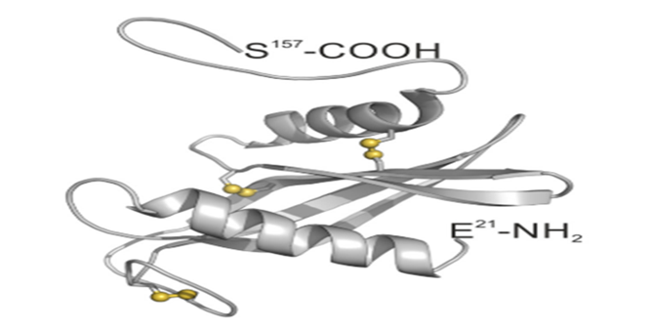
Figure 9. La structure da la chémerine humain (Fischer et Beck-Sickinger, 2022).
Chémerine joue un rôle multi facette dans plusieurs processus physiologiques, notamment dans l'immunité, l'adiposité, le métabolisme et la santé reproductive. Voici quelques points clés concernant le rôle de la chémerine :
Tableau 3. Rôle de chémerine dans différents processus physiologiques (Yu et al., 2022).
Immunité | La chémerine agit comme un chimiokine pour les cellules immunitaires exprimant ses récepteurs, tels que CMKLR1, GPR1 et CCRL2, régulant ainsi les réponses immunitaires. Elle joue un rôle dans le recrutement des cellules tueuses naturelles pour supprimer le mélanome.
Adiposité et métabolisme | La chémerine est sécrétée par le tissu adipeux et régule l'adipogenèse et le métabolisme des adipocytes via ses récepteurs. Elle est considérée comme une adipokine fonctionnelle influençant le métabolisme énergétique et l'adiposité
Santé reproductive | La chémerine et ses récepteurs sont exprimés dans les organes reproducteurs tels que les testicules, les ovaires et le placenta, suggérant un rôle dans les processus de reproduction. Des études indiquent que la chémerine est impliquée dans la reproduction normale et pourrait contribuer à la pathogenèse des troubles de la reproduction tels que le syndrome des ovaires polykystiques, la prééclampsie et le cancer du sein.
Biologie complexe | La chémerine existe sous plusieurs isoformes avec des bioactivités variables, et sa protéolyse C-terminale est cruciale pour sa fonction. Des peptides synthétiques dérivés de la chemérine ont montré une bioactivité dans différents systèmes modèles, indiquant leur potentiel pour des interventions expérimentales ou cliniques.

Résistine
La résistine, découverte en 2001, est une adipokine appartenant à la famille des protéines riches en cystéines ou des protéines trouvées dans la zone inflammatoire 3 (FIZZ3). Le gène RETN de la résistine est localisé sur le chromosome 19 et code une protéine de 12,5 kDa chez l'Homme. Cette protéine présente une séquence mature finale de 108 acides aminés. Sur le plan structural, la résistine adopte une forme dimérique, composée de deux polypeptides de 92 acides aminés chacun, reliés par un pont disulfure. Ces dimères peuvent former des complexes de poids moléculaires variés, comprenant à la fois des structures de haut et de faible poids moléculaires (figure10). Cette organisation moléculaire participe à la diversité fonctionnelle de la résistine et à son interaction avec d'autres composés biologiques (Estienne et al., 2019).
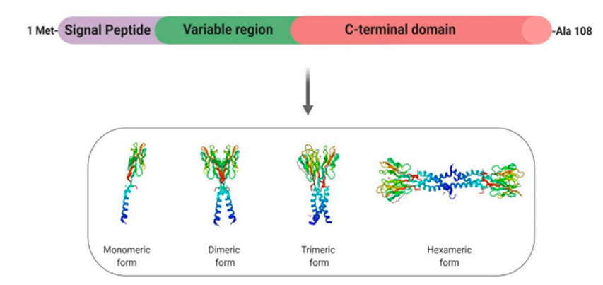
Figure 10. La structure et formes spécifiques de résistine humain (Estienne et al., 2019).
Son rôle dans le métabolisme du glucose, notamment son implication dans la résistance à l'insuline, en fait un sujet d'intérêt majeur dans la recherche biomédicale (Estienne et al., 2019). Le rôle de la résistine dans la santé réside principalement dans son effet inflammatoire. Chez l'homme, il semble que la résistine participe à la stimulation de la sécrétion de cytokines inflammatoires telles que le TNFα, l'IL-1β et l'IL-6 dans les PBMC, ce qui signifie qu'elle contribue à l'inflammation corporelle. Cette inflammation peut être associée à plusieurs conditions de santé négatives, y compris l'obésité, les maladies cardiovasculaires et le diabète. De plus, il est supposé que l'élévation des niveaux de résistine dans la circulation sanguine peut être associée à certaines conditions telles que la résistance à l'insuline et les troubles métaboliques, ce qui reflète son rôle dans la promotion des conditions liées à l'obésité et au diabète. Ainsi, on peut dire que la résistine joue un rôle important dans la régulation de l'inflammation et des problèmes de santé associés à l'obésité, au diabète et aux troubles métaboliques (Feijóo-Bandín et al., 2020).

Omentine
L’homologue de l’omentine-1, avec 83% d’identité d’acides aminés, est l’omentine-2. Les deux gènes de l’omentine-1 et de l’omentine-2 sont situés dans la région chromosomique 1q22-q23, la région associée à l’apparition de la DM2. Le récepteur de l’omentine n’a pas encore été identifié. L’analyse de la séquence protéique a révélé que l’ARNm de l’omentine code pour un peptide de 34 kDa de 313 acides aminés contenant une séquence de signal sécrétoire et un domaine lié au fibrinogène. L’analyse par transfert de Northern a montré que l’ARNm de l’omentine était exprimé principalement dans la TVA, mais que l’omentine était à peine détectable dans les réserves de graisse sous-cutanées chez l’homme et le singe rhésus (Radzik-Zając et al., 2023). L'influence importante de l'omentine-1 sur les processus métaboliques de l'organisme, y compris la sensibilité à l'insuline et les effets anti-inflammatoires, anti-athérosclérotiques et de protection cardiovasculaire. Dans sa forme native, elle existe sous la forme d'un trimère glycosylé d'un poids moléculaire d'environ 120 kDa (Dec et al., 2023).

Vaspine
La vaspine est une adipokine appartenant à la famille des serpines, également appelée SERPINA12, dont les cibles sont les kallikréines 7 et 14, qui participent à la desquamation de la peau. Il est intéressant de noter que les interactions vaspine-héparine accélèrent l'inhibition de la kallikréine 7. Cette adipokine présente tous les domaines structurels typiques des serpines natives avec trois feuillets β, neuf hélices α et une boucle centrale réactive (RCL) flexible, contenant une séquence de reconnaissance de la protéase au sommet. Dans sa séquence d'acides aminés, la vaspine présente une homologie de 40,5 % avec l'α1-antitrypsine. La vaspine est exprimée dans les tissus endocriniens, notamment l'hypothalamus, le pancréas, le tissu adipeux, les ovaires, le placenta et les testicules. Son action dans l'organisme est liée à la régulation de la sensibilité à l'insuline, de la différenciation préadipocytaire, de la synthèse des stéroïdes et de la maturation des ovocytes, en plus des fonctions adipokines décrites, telles que la régulation de la prolifération et de l'apoptose et la formation, l'angiogenèse et la régression des cellules adipeuses. (Kurowska et al., 2021).

Chapitre III : Implication des adipokines dans la physiopathologie de différentes maladies

Implication des adipokines dans la physiopathologie de différentes maladies
Le rôle des adipokines dans la physiopathologie de différentes maladies est le sujet de cette étude. Les adipokines, des molécules sécrétées par les cellules adipeuses, jouent un rôle essentiel dans la régulation de divers processus physiologiques. Leur implication dans le développement de maladies est de plus en plus étudiée, des adipokines ont impact sur la santé ont relation avec l'obésité et le diabète et ainsi autre maladies tels que les maladies CV et inflammatoires. En comprenant mieux le rôle de ces molécules, il sera possible de développer de nouvelles stratégies de prévention et de traitement pour ces maladies.

L’obésité
Un état obèse est une situation d’inflammation chronique dans l’organisme caractérisée par une augmentation marquée des niveaux de cytokines inflammatoires IL6, IL8, TNFα et leptine, qui sont directement connues pour inhiber la transcription de l’adiponectine (Sheetal Parida et al., 2019).

Adiponectine :
le rôle le plus important et le mieux compris de l’adiponectine est la sensibilisation à l’insuline dans les muscles squelettiques. L’augmentation de la masse grasse viscérale abaisse les niveaux systémiques d’adiponectine, créant une résistance à l’insuline dans le muscle squelettique, tandis que la signalisation du glucose en réponse à la prise alimentaire stimule une sécrétion élevée d’insuline par le pancréas, libre du contrôle régulateur de l’adiponectine en raison de ses concentrations circulantes plus faibles. Il en résulte une conversion accrue du glucose et du glycogène en graisses, qui sont ensuite absorbées par les muscles squelettiques, entraînant une accumulation intramusculaire de graisse, typique du diabète de type 2. Par conséquent, un cercle vicieux s’initie dans lequel une adiposité accrue provoque une baisse des niveaux d’adiponectine qui à son tour entraîne une accumulation de graisse dans les muscles et les organes vitaux comme le foie, ce qui abaisse encore les niveaux d’adiponectin, laissant la place aux maladies cardiovasculaires et à l’athérosclérose. Encore une fois, des différences spécifiques au sexe sont évidentes puisque des taux d'adiponectine plus faibles ont été enregistrés chez les hommes diabétiques par rapport aux femmes, ce qui a été partiellement attribué à des taux de testostérone plus élevés chez les hommes (Sheetal Parida et al., 2019).

Leptine :
l'absence de leptine ou de ses récepteurs entraîne une faim incontrôlée, pouvant conduire à l'obésité. De nombreuses études ont démontré une forte corrélation entre les niveaux de leptine et le pourcentage de graisse corporelle, avec une augmentation des adipocytes déclenchant une élévation du taux de leptine. Une réponse adaptative pour le contrôle du bilan énergétique (Considine et al., 1996). Patients présentant un déficit en leptine ont été observés pour développer l'obésité et l'hyperphagie dans l'enfance, incitant le envisager un traitement de remplacement de la leptine pour supprimer l'appétit et augmenter l'énergie dépense. Cependant, de nombreux patients obèses persistent dans leur état même avec un niveau de leptine, suggérant la possibilité d’une résistance à la leptine. Cette résistance peut contribuer à un apport calorique accru et entravent une perte de poids durable. Cette résistance provient de processus liés à l'obésité qui altèrent la fonction de la leptine, entravant sa capacité à atteindre les cellules cibles. Cette déficience peut résulter d'une expression réduite des récepteurs de la leptine (LepR) ou d'une altération des voies de signalisation, contribuant finalement à à la progression de l’obésité (Teresa et al., 2024).

Visfatine :
les niveaux de visfatine en circulation sont étroitement corrélés à l'accumulation de tissus adipeux blancs, les niveaux d'ARNm de la visfatine augmentent au cours de la différenciation adipocytaire et la synthèse de la visfatine est régulée par plusieurs facteurs, notamment les glucocorticoïdes, le TNF-α, l'IL 6 et la GH. Les concentrations plasmatiques de visfatine et l'expression de l'ARNm de la visfatine viscérale sont en corrélation avec les mesures de l'obésité, mais pas avec la masse graisseuse viscérale ou le rapport taille-hanche. En outre, les différences d'expression de l'ARNm de la visfatine entre les tissus adipeux viscéraux et sous-cutanés chez l'homme n'étaient pas non plus significatives. Il a été démontré que les niveaux de visfatine augmentent chez les enfants dont l'IMC est plus élevé, ce qui indique une implication importante de cette nouvelle adipokine dans les mécanismes inflammatoires de l'obésité dès l'enfance. La visfatine s'est révélée plus importante chez les femmes souffrant d'obésité (obésité viscérale). Une diminution de la visfatine circulante a été constatée chez les femmes souffrant d'obésité morbide qui ont perdu plus de 20 % de leur IMC, et l'augmentation des concentrations plasmatiques de visfatine chez les sujets souffrant d'obésité morbide est également réduite après la pose d'un anneau gastrique. Ces études montrent que plus l'IMC est élevé (obésité), plus les niveaux de visfatine sont élevés et que ces niveaux diminuent après une perte de poids (Sonoli et al., 2011).

La résistine comme lien entre l’obésité et l’IR :
depuis la découverte de la résistine il y a deux décennies, de nombreuses études ont été menées sur des humains et des rongeurs afin d'étudier son rôle potentiel en tant que lien entre l'obésité et l'IR. Des niveaux plus élevés de résistine en circulation ont été rapportés dans des modèles murins et rongeurs d'obésité par rapport à des modèles maigres, et des niveaux plus élevés de résistine en circulation ont également été rapportés chez des individus obèses par rapport à des individus maigres, en corrélation positive avec l’IMC et la graisse viscérale. Il a également été rapporté que la résistine augmente parallèlement à l'augmentation de l'insuline et du glucose et qu'elle diminue parallèlement à leur diminution, de sorte que le taux sérique de résistine semble être régulé par les taux d'insuline et de glucose. L'âge, le sexe, les hormones thyroïdiennes et les hormones gonadiques sont d'autres régulateurs de la résistine (Abdalla., 2021).

Le diabète
Le diabète est un trouble métabolique chronique caractérisé par une glycémie élevée résultant d'une carence absolue ou relative en insuline, dans le contexte d'un dysfonctionnement des cellules bêta, d'une résistance à l'insuline ou des deux. Il est classiquement divisé en une forme auto-immune à début précoce (diabète de type 1 ou T1D) et une forme non-auto-immune à début tardif (T2D), ainsi qu'en diabètes gestationnels (Cole et Florez, 2020).

Le diabète type 2 (DT2)
Des taux élevés de leptine sont associés à la résistance à l'insuline et au DT2. Dans cette population spécifique, il existe une association entre l'hyperleptinémie et un risque plus élevé de MCV ainsi qu'un pourcentage plus élevé d'obésité, d'hypertension et de dysfonctionnement endothélial. La leptine joue un rôle dans la régulation des cytokines pro-inflammatoires, qui sont également associées à la résistance à l'insuline et au DT2, notamment le facteur de nécrose tumorale et l'IL-6. Les neurones exprimant la proopiomélanocortine (POMC) dans le noyau arqué de l'hypothalamus sont impliqués dans les effets de la leptine sur l'homéostasie du glucose chez les patients obèses et résistants à l'insuline. Ces neurones activent les neurones anorexigènes qui expriment la POMC et le transcrit régulé par la cocaïne et les amphétamines (CART) tout en inhibant les neurones orexigènes exprimant le neuropeptide Y (NPY) et le peptide lié à l'agouti (AgRP). Pendant le jeûne, une réduction des niveaux de leptine sérique stimule l'expression de l'AgRP et du NPY tout en supprimant le POMC et le CART. Cette réponse physiologique entraîne une augmentation de la prise alimentaire et une réduction de la dépense énergétique (Teresa et al., 2024).

Diabète gestationnelle (DG)
Les taux de leptine sont augmentés dans le diabète gestationnel avec obésité. Les taux plasmatiques élevés de leptine peuvent être potentialisés par une résistance à la leptine au niveau central, dans laquelle SOCS3 et PTPB sont induits par la leptine et impliqués dans une boucle de rétroaction négative. Par la leptine et impliquant une boucle de rétroaction négative. Il en résulte une diminution de l'activation de la signalisation JAK2/STAT-3 induite par la leptine, ce qui entraîne une réduction des effets centraux de la leptine. La leptine a également un impact sur le placenta lui-même de manière autocrine/paracrine. Il a été démontré que l'intégration de nombreux signaux par des voies de régulation intracellulaires telles que MAPK, PI3K et JAK-STAT augmente la taille du placenta et affecte le transport des nutriments placentaires et la croissance fœtale (macrosomie). Les composés alimentaires bioactifs tels que les polyphénols pourraient réduire les niveaux de leptine circulante, en diminuant partiellement l'expression de la leptine dans le placenta des femmes atteintes de diabète gestationnel (figure 11). Il en résulte une diminution de la résistance à la leptine au niveau central et un transport optimal des nutriments dans le placenta (Antonio et al., 2020).
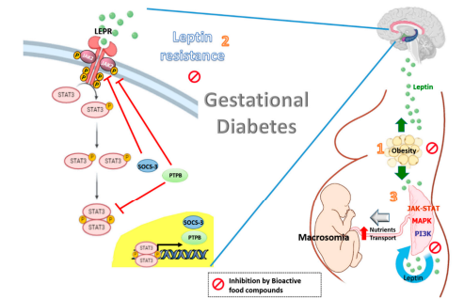
Figure 11. Effets des composés alimentaires bioactifs sur la résistance à la leptine associée à l'obésite et DG (Antonio et al., 2020).

Protéine 4 de liaison au rétinol (RBP-4) :
le diabète gestationnel a été associés à des niveaux accrus, réduits ou même stables de RBP-4. Ou même à des niveaux stables de RBP-4. Dans le cas du diabète gestationnel, il a été que la RBP-4 était significativement plus élevée plus de 18 mois après l'accouchement chez les femmes ayant un diabète normal ou altéré. Mois après l'accouchement chez les femmes ayant une tolérance au glucose tolérance au glucose ou un diabète sucré dans la période post-partum période post-partum par rapport aux femmes sans diabète gestationnel. Une tendance à l'augmentation de la RBP-4 a également été également une tendance à l'augmentation des valeurs de la RBP-4 de la normalité de la normalité au diabète sucré dans le groupe pGDM (P pour la linéarité = 0,006). En outre, la RBP-4 était positivement corrélée à l'insuline à jeun, tandis que la corrélation avec l'insuline à jeun était plus faible, alors que la corrélation avec l'adiponectine était négative (Vrachnis et al., 2012).

L’hémostasie de glucose
Il a été observé que la surexpression de la résistine chez des souris transgéniques modifiait le transport et l'absorption du glucose dépendant de l'insuline par les muscles et le tissu adipeux, ce qui semble être dû à une diminution de l'activité intrinsèque des transporteurs de glucose de la membrane cellulaire qui n'affecte pas la signalisation des récepteurs de l'insuline. L'effet indépendant de l'insuline de la résistine sur l'homéostasie du glucose est étayé par une étude antérieure qui a montré que la résistine induit l'expression d'un suppresseur de la signalisation des cytokines-3, qui a pour fonction d'inhiber la signalisation de l'insuline (Stappan et al., 2005). La résistine stimule la gluconéogenèse dans le foie, une action qui est mise en évidence par une faible production hépatique de glucose chez les souris knock-out pour le gène de la résistine, un effet qui est inversé par la perfusion de résistine qui provoque une augmentation du niveau de glucose d'environ 25 % (Rangwala et al., 2004). De plus, l'hyperrésistinémie entraîne une augmentation du taux de glucose à jeun, une augmentation de la production de glucose par le foie et l'activation des enzymes gluconéogènes.
Des niveaux élevés de résistine stimulent l'expression du facteur de nécrose tumorale alpha et de l'interleukine-6 dans les macrophages humains et murins par la voie dépendante du NF-kB, ce qui entraîne une IR. En outre, une augmentation du taux de résistine entraîne une résistance à la leptine, ce qui contribue au développement de l’IR (Abdalla., 2021), comme l'illustre la figure 12:
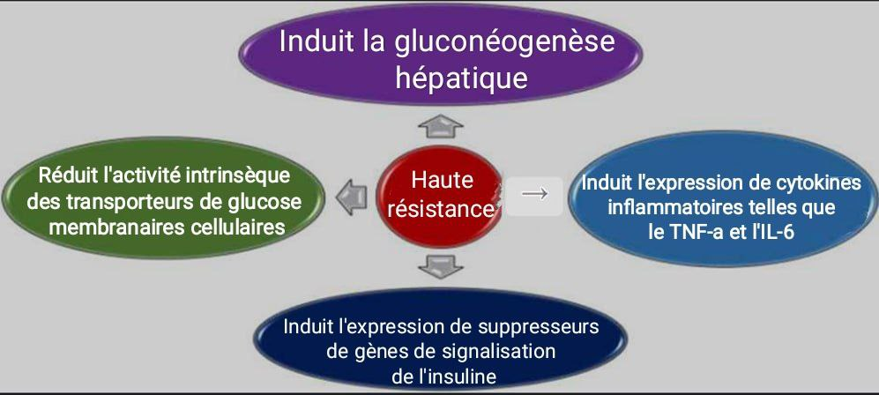
Figure 12. Mécanisme de résistance à l'insuline et de l'intolérance au glucose induit par la résistine TNF-α ; IL-6 (Abdalla, 2021).

Sensibilité à l’insuline
L'activité de sensibilisation à l'insuline de l'adiponectine est médiée par des interactions avec son récepteur AdipoR1 via l'activation de la voie AMPK. Trois groupes indépendants ont d'abord identifié cet effet de l'adiponectine. Il a été rapporté que la reconstitution de l'adiponectine montrait une amélioration significative de la résistance à l'insuline et de l'hypertriglycéridémie induites par l'alimentation chez les souris KKAv nourries avec un régime riche en graisses. Cela a conduit à l'hypothèse que l'adiponectine sert d'adipokine de sensibilisation à l'insuline. L'hypoadiponectinémie induite par un régime riche en graisses a été fortement associée à la résistance à l'insuline et aux syndromes métaboliques (Yamauch et al, 2001). Des études in vivo ont déterminé qu'une augmentation du taux d'adiponectine déclenche une diminution transitoire du glucose en inhibant l'expression des enzymes gluconéogènes à la fois chez les souris de type sauvage et les souris diabétiques de type 2. Des études ont rapporté la présence de très petites quantités d'une forme tronquée/protéolytiquement clivée d'adiponectine (constituée du domaine globulaire) dans le plasma. Des études ont rapporté que le produit tronqué de l'adiponectine est impliqué dans l'augmentation de l'oxydation des acides gras dans les tissus musculaires, la réduction du glucose plasmatique et une perte de poids considérable chez les souris expérimentales (Fruebies et al, 2001).

Maladies cardiovasculaire
Les maladies cardiovasculaires sont la première cause de mortalité dans le monde : Quatre décès sur cinq par maladie cardiovasculaire dans le monde surviennent par crise cardiaque ou AVC (accident vasculaire cérébral). Elles constituent un ensemble de troubles affectant le cœur et les vaisseaux sanguins, qui comprennent :
Maladie coronarienne (affectant les vaisseaux sanguins alimentant le muscle cardiaque). L'athérosclérose (affection chronique et progressif qui se manifeste par des accumulations de lipides et de fibres dans la paroi des artères). Maladie artérielle périphérique (affectant les vaisseaux sanguins alimentant les bras et les jambes) Maladie cardiaque rhumatismale (affectant le muscle et les valves cardiaques, résultant d'un rhumatisme articulaire aigu causé par des bactéries streptocoques). L'hypertension (un problème courant, chronique et associé à l'âge, qui entraîne fréquemment des problèmes cardiovasculaires et rénaux débilitants) (Taler, 2018).
L'omentine-1 a supprimé de manière significative la formation de cellules spumeuses dans les macrophages humains. La perfusion chronique d'omentine-1 à des souris knockout apoE a réduit les lésions athérosclérotiques et a diminué l'infiltration des macrophages dans les plaques d'athérosclérose. L’infiltration de macrophages dans les plaques d'athérosclérose. Dans une étude transversale transversale de patients atteints de DT2, l'omentine-1 était inversement liée à la rigidité artérielle et à la formation de plaques carotidiennes carotide. Cependant, le taux plasmatique d'omentine-1 était significativement plus élevé chez les patients atteints de maladie coronarienne que chez les autres. Chez les patients atteints de maladie coronarienne par rapport aux autres patients ou aux volontaires sains. Une récente étude prospective, Une récente étude prospective de suivi sur 14 ans de patients diabétiques sans antécédent cardiovasculaire a observé que des niveaux plus élevés d'omentine-1 étaient associés à un risque plus élevé d'événements cardiovasculaires, d'incidence composite de myocardique et d'accident vasculaire cérébral. D’événements cardiovasculaires, incidence composite d'infarctus du myocarde, d'accident vasculaire cérébral ou de décès CV, même après ajustement pour d'autres facteurs de risque (Kim et al., 2022).
Le stress cardiaque induit une augmentation de l'expression de Lipocalin-2 (LCN-2). Des niveaux élevés de LCN-2 ont été observés dans les cardiomyocytes d'un modèle de rat d'insuffisance cardiaque post-MI. Des niveaux élevés de LCN-2 ont également été détectés dans l'intima des vaisseaux cardiaques après un stress hypoxique. L'expression de la LCN-2 a augmenté dans les plaques d'athérosclérose de souris knock-out pour l'apolipoprotéine E par rapport aux souris témoins. Le défi que représentent la modulation et l'interprétation de la fonction dynamique des adipokines dans les organes cardiovasculaires pourrait offrir une opportunité remarquable de modifier le cours des complications cardiovasculaires dans le syndrome métabolique (Kim et al., 2022).

L’athérosclérose
L'adiponectine a été étudiée dans le contexte de l'athérosclérose. Dans les vaisseaux sanguins blessés, l'adiponectine Il a été rapporté qu'il se liait au collagène de type I, III et V, suggérant un rôle dans la réparation du système vasculaire .Il supprime l'expression de la protéine 1 d'adhésion des cellules vasculaires (VCAM-1) dans les monocytes, entraînant une suppression de la synthèse du TNFα, les empêchant ainsi d'adhérer aux cellules endothéliales aortiques. Adiponectine inhibe également le récepteur piégeur de macrophages de classe A dans les macrophages, les empêchant d'être transformés en cellules spumeuses, responsables de l’athérosclérose. Il a également été proposé que l'adiponectine la variation génétique peut être utilisée comme prédicteur du risque de maladie coronarienne puisque les homozygotes T/T du Le gène de l'adiponectine présentait un risque plus faible de développer une maladie coronarienne par rapport au G/G ou au G/T génotype individu (Sheetal et al., 2019).

L’hypertension
Certaines études cliniques ont démontré que les taux de résistine circulante sont associés à l'hypertension chez l'homme. Une corrélation positive entre les niveaux de résistine plasmatique et la pression artérielle a été observée chez des sujets présentant à la fois et sans DT2. (Thomopoulos et al., 2011) les niveaux de résistine plasmatique sont augmentés chez les jeunes enfants en bonne santé d'individus souffrant d'hypertension essentielle par rapport aux jeunes progénitures saines de normo tendu (Papadopoulos et al., 2008). De plus, il a Il a été démontré que des niveaux plus élevés de résistine plasmatique sont associé à un risque accru d’hypertension incidente chez les femmes sans diabète ni hypertension, ce qui est révélateur des effets de la résistine sur le sangpression (Zhang et al., 2010). Cependant, à ce jour, les mécanismes précis la manière dont la résistine affecte la pression artérielle reste floue (figure 13).
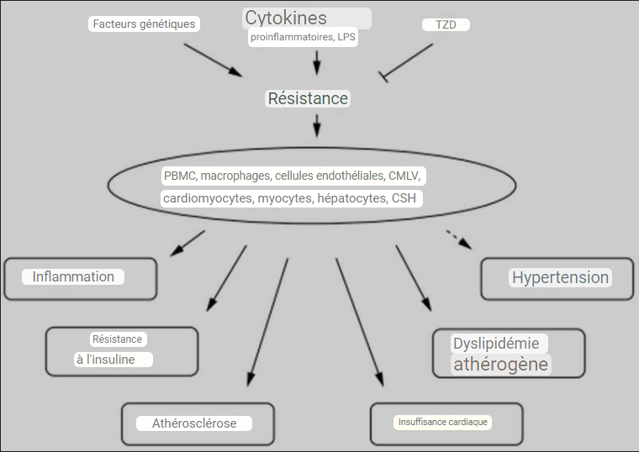
Figure 13. Rôle de la résisitine humain dans les conditions physiopathologique (Park et al., 2017).

Cancer
Les cellules cancéreuses se multiplient de manière anarchique, entraînant la formation de tumeurs de plus en plus grandes qui envahissent puis détruisent les zones qui les entourent (organes). Les cellules cancéreuses ont aussi la capacité de se propager à distance d'un organe afin de créer une nouvelle tumeur, ou de circuler librement. Le cancer peut représenter un véritable risque pour la survie des êtres vivants en détruisant son environnement (Albert, 2017).
Visfatine a été démontré qu'elle induit la prolifération des cellules tumorales en favorisant la survie cellulaire par l'intermédiaire de NF-κB/Notch1, AKT/GSK-3β/β-caténine, c-Abl/STAT3, AKT/ERK1/2 et SIRT1/p53 acétylée, et en favorisant la transition G1 à S du cycle cellulaire. De même, elle favorise la migration et l'invasion cellulaires en induisant l'expression du facteur de transcription Snai1 dépendant de NF-κB. En outre, la visfatine augmente la sécrétion de MMP-2 par le biais du facteur de transcription AP-1 médié par l'activation de l'ERK et la promotion de l'EMT en augmentant l'expression des marqueurs mésenchymateux (N-cadhérine, ZEB1 et vimentine) (García-Miranda et al., 2022).

Cancer de sein
Plusieurs adipokines jouent un rôle important dans la pathophysiologie du cancer du sein dont les plus importants sont résumés dans le tableau 3.
Tableau 3. Résumé des rôles des adipokines dans la biologie du cancer du sein (Shin et Koo, 2020).
Adipokines | Rôles dans le cancer du sein
Leptine | favorise la prolifération des cellules du cancer du sein par les voies JAK-STAT, ERK1/2, AKT-GSK3 et PKC-α  favorise la progression du cancer du sein par l'augmentation de la cycline D1 et de la CDK2 et par la diminution de p21, p27 et p53  réduit l'apoptose des cellules du cancer du sein en augmentant la survivine et le bcl-2 et en diminuant la caspase-9  augmente la migration et l'invasion des cellules cancéreuses du sein par l'augmentation de l'ACAT2 par la voie PI3K/AKT/SREBP2  augmente l'angiogenèse en régulant le VEGF et la signalisation Notch  l'augmentation de la leptine dans les cellules stroma les adipeuses entraîne l'expression de gènes liés à l'EMT et aux métastases
Adiponectine | réduit la croissance des cellules cancéreuses du sein en inactivant la MAPK p44/42, en activant la voie de l'AMPK et en inhibant la phosphorylation de l'AKT  induit l'apoptose des cellules cancéreuses du sein par la régulation à la baisse de bcl-2 et la régulation à la hausse de p53, Bax et caspase 8  induit la mort cellulaire liée à l'autophagie par la voie STK11/LKB1-AMPK-ULK1.  L'adiponectine globulaire favorise l'invasion des cellules cancéreuses du sein par autophagie  inhibe le processus métastatique par la régulation à la hausse de LKB1 via l'activation de l'axe AMPK-S6K  L'adiponectine globulaire soutient la progression métastatique initiale par l'activation de l'autophagie.
IL-6 | induit l'EMT des cellules cancéreuses du sein par la voie STAT3 est associé à l'auto renouvellement des cellules souches du cancer du sein par la régulation de Sox, c-Myc et Nanog  augmente l'expression de l'aromatase et stimule la synthèse des œstrogènes, ce qui entraîne la progression du cancer du sein
Résistine | augmente le potentiel métastatique du cancer du sein par EMT et stemness  favorise les métastases du cancer du sein par la phosphorylation de l'ézrine, de la radixine et du complexe de la moésine.  Une forte expression de la résistine dans le cancer du sein est associée à un mauvais pronostic.
TNFα | induit une résistance au trastuzumab dans les cellules de cancer du sein HER2-positives par l'expression de MUC4  favorise les métastases du cancer du sein par l'activation des cellules stroma les mésenchymateuses en recrutant des neutrophiles positifs au CXCR2

Cancer du côlon
La leptine sérique et les niveaux d’expression d’AdipoR1 et d’AdipoR2 se sont avérés associés à l’atteinte des ganglions lymphatiques, et l’expression d’AdipoR1 a été corrélée à la taille de la tumeur chez les patients atteints de cancer du côlon. Les rayonnements ionisants peuvent diminuer de manière persistante les niveaux d’AdipoR1 et d’AdipoR2, mais augmenter ceux de la leptine et de l’ObR et activer les voies prolifératives en aval, par exemple, en régulant à la hausse la signalisation PI3K/Akt et JAK2, ce qui peut contribuer à la cancérogenèse. En ce qui concerne le dimorphisme sexuel, les taux plasmatiques d’adiponectine se sont avérés associés à un risque réduit de CCR chez les hommes, mais pas chez les femmes (Chang et al., 2020).
Les taux sériques de résistance chez les patients atteints d’un cancer du côlon sont élevés et corrélés avec le grade tumoral. La résistine se lie au récepteur de type Toll 4 (TLR4) sur la membrane cellulaire cancéreuse du côlon et initie l’activation de la réponse primaire dépendante de la différenciation myéloïde TLR4 88 (MYD88) de l’ERK. De plus, les polymorphismes de la résistine C-420G et G+299A ont des rôles potentiels dans la prédisposition génétique au cancer du côlon. Des taux sériques élevés d’YKL-40 (également appelé Chitinase 3-like 1) sont associés au CCR chez les sujets sans comorbidités et sont corrélés à un mauvais pronostic chez les patients atteints d’un cancer du côlon (figure 14). Le risque d’adénome du côlon est associé à des taux circulants élevés de RBP4. Enfin, on pense que la chémerine exerce des fonctions chimiotactiques, adipogéniques et angiogéniques. Des taux plus élevés de chémerine sont associés à des risques de CCR (Chang et al., 2020).

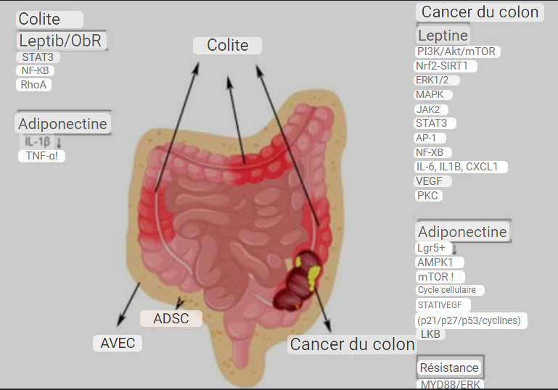
Figure 14. Les voies de signalisation associés aux adipokines dans la colite et le cancer du côlon (Chang et al., 2020).

Cancer du pancréas
En réponse à l'état métabolique, humoral et neuronal global, les adipocytes pancréatiques humains détiennent des lipides et produisent des adipokines. Le pancréas adipeux est associé à l’âge, à l’IMC et au diabète, qui sont des facteurs de risque de cancer du pancréas (Takahashi et al., 2018).En particulier, l’expansion et l’inflammation du tissu adipeux viscéral induisent une résistance à l’insuline qui favorise la sécrétion systémique d’insuline et de facteur de croissance analogue à l’insuline 1 (Brocco et al., 2020).
Un taux élevé de leptine peut favoriser l’invasion tumorale pancréatique et les métastases, activant l’axe Janus kinase 2 (JAK2)/transducteur de signal et activateur de la transcription 3 (STAT3) (Brocco et al., 2020).
Il a été constaté que la réduction de la libération d’adiponectine diminuait les effets suppresseurs de tumeurs de l’adiponectine d’une manière médiée par l’inhibition de JAK2/STAT3 et la régulation négative de la β-caténine intracellulaire (Brocco et al., 2020).

Psoriasis
Le psoriasis est une affection cutanée chronique à médiation immunitaire qui touche environ 2 % de la population mondiale. L'un des aspects les plus difficiles du psoriasis est la diversité de sa présentation. Les symptômes peuvent varier d'un patient à l'autre, ce qui complique le diagnostic (Kiełbowski et al., 2023).
La leptine pourrait contribuer au développement du psoriasis, tout d'abord, le taux sérique de leptine et l'expression de son récepteur sont élevés dans les cas de psoriasis sévère par rapport à la maladie légère et aux témoins. Cette constatation a également été confirmée par la méta-analyse de Zhu et al. En comparant les patients aux témoins. Il augmente la sécrétion de diverses cytokines telles que l'IL-1, l'IL-6, le TNF-α et le CXCL8. Par conséquent, ces médiateurs stimulent Th1/Th17 à surproduire l'IL-17 et l'IL-23 qui sont fortement impliqués dans la pathogenèse de l'arthrite psoriasique. En outre, plusieurs études ont démontré que la leptine favorise la différenciation des cellules Th17 lors d'elles rapporté que des splénocytes déficients en leptine stimulés avec de la leptine recombinante entraînaient une augmentation des cellules IL-17+. En outre, les auteurs ont constaté que la leptine augmente l'expression de la famille des récepteurs orphelins de l'hormone nucléaire liée au récepteur de l'acide rétinoïque (RORγt), qui est associé à la différenciation Th17. La leptine peut également favoriser la chimiokinèse des granulocytes vers la peau psoriasique et retarder leur apoptose à cet endroit. Les neutrophiles activés pourraient être une autre source d'excès d'IL 17 (Kiełbowski et al., 2023).
Une méta-analyse a montré que les patients atteints de psoriasis présentaient des taux de visfatine significativement plus élevés que les témoins. En outre, les corrélations ont montré que les niveaux de visfatine chez les patients étaient positivement corrélés avec le score PASI. Il est intéressant de noter que la visfatine stimule la sécrétion de chimiokines induite par le TNF-α dans les kératinocytes humains. Cette adipokine pourrait donc contribuer à la pathogenèse ou à l'exacerbation du psoriasis (Kanda et al., 2011). En outre, une étude in vitro a démontré que la visfatine augmente la sécrétion de peptides antimicrobiens dans les kératinocytes humains stimulés par le TNF-α. (Hau et al., 2013).
Il est intéressant de noter que des études récentes ont commencé à examiner le rôle de la résistine dans la pathogenèse du psoriasis. Initialement, la résistine était associée positivement à la gravité du psoriasis. Deuxièmement, les patients atteints de psoriasis présentent des niveaux accrus de résistance plasmatique. Une étude a confirmé que le traitement par infliximab réduisait le taux de résistine sérique. Une relation statistiquement significative a été observée entre les taux de résistine sérique et le score PASI. Il est intéressant de noter que la résistine peut conduire à l’expansion des Treg lorsque les cellules CD4+ sont co-cultivées avec des cellules dendritiques. De plus, la résistine peut inhiber l'expression de l'IL-6, de l'IL-12p40 et de l'IL-23p19 via la modulation de l'IRF-1 dans les cellules dendritiques. Puisque l’inhibition de ces cytokines peut atténuer la progression du psoriasis, le rôle exact de la résistine dans le psoriasis n’a pas encore été découvert (Kiełbowski et al., 2023).
Les cellules dendritiques plasmacytoïdes (pDC) expriment le récepteur CMKLR1 (Zabel et al., 2005). Cela suggère que la chémerine joue un rôle dans les premiers stades de la maladie, puisqu'elle encourage la migration des cellules qui jouent un rôle actif dans le développement du psoriasis. La chémerine entraîne également l'activation du NF-κB et l'expression des cytokines pro-inflammatoires IL-8, IL-6 et TNF-α, qui sont des facteurs essentiels dans la pathogenèse du psoriasis. En outre, il encourage la production de kératine 16, dont une forte concentration est observée dans le psoriasis et a été liée à la prolifération des kératinocytes. Les niveaux de chimérine sont élevés dans la peau psoriasique par rapport aux tissus sains et à la dermatite atopique. Les cellules dendritiques plasmacytoïdes infiltrent abondamment la peau psoriasique (Albanesi et al., 2009) , ce qui joue un rôle important dans l’initiation des réactions inflammatoires corrélées au psoriasis.

Adipokines et les maladies inflammatoires
Le tissu adipeux a longtemps été considéré uniquement comme un organe de stockage d'énergie. Cependant, des recherches récentes ont révélé qu'il est également un organe inflammatoire actif. Des initiatives visant à comprendre l'obésité ont mis en lumière que le tissu adipeux produit des adipokines, des molécules aux propriétés pro- et anti-inflammatoires, en réponse à des modifications de l'accumulation de triacylglycérol dans les adipocytes et à une inflammation locale et systémique. Ces altérations peuvent influencer le stockage d'énergie à long terme et avoir des effets significatifs sur la reproduction, la gestion de la pression artérielle, l'équilibre énergétique, le système immunitaire et de nombreuses autres fonctions physiologique (Clemente-Suárez et al., 2023).

Les maladies inflammatoires de l’intestin
Le terme « maladie inflammatoire de l'intestin » (MII) désigne un groupe de troubles chroniques, récurrents et rémittents, caractérisés par une inflammation chronique du tractus gastro-intestinal et comprenant la maladie de Crohn (MC) et la rectocolite hémorragique (RCH) (Bilski et al., 2019).
Une étude transversale a montré que les taux sériques d’omentine-1 étaient réduits chez les patients atteints de MC et de CU par rapport aux témoins sains. De plus, les taux sériques d’omentine-1 étaient corrélés à l’activité de la MC et de la CU. Par conséquent, il a été suggéré qu’une diminution des taux sériques d’omentine-1 était associée à la présence et à l’activité des MICI. En raison des propriétés anti-inflammatoires connues de l’omentine et de la vaspine ainsi que des fluctuations des concentrations sériques et de l’expression tissulaire de ces adipokines, on peut supposer que l’omentine et la vaspine sont des biomarqueurs candidats de l’activité des MII (Radzik-Zając et al., 2023).
Les taux sériques de vaspine ont été examinés chez des patients atteints de colite ulcéreuse (CU), chez des patients atteints de la maladie de Crohn (MC) et chez des volontaires sains. Ils se sont avérés plus élevés chez les patients atteints de CU par rapport à la MC et aux témoins. De plus, il a été démontré que les concentrations sériques de vaspine augmentaient avec l’induction de la rémission de la CU. Ces observations ont indiqué que la vaspine pourrait être un biomarqueur utile de l’activité de la CU (Radzik-Zając et al., 2023).

La polyarthrite rhumatoïde (PR)
Des études approfondies ont montré que la polyarthrite rhumatoïde entraîne une inflammation chronique systémique.
Des études approfondies ont montré que la polyarthrite rhumatoïde entraîne une inflammation chronique systémique. L’adiponectine a stimulé la production de facteurs pro-inflammatoires tels que l’IL-6, l’IL-8 et la PGE2 dans les synoviocytes de type fibroblaste (FLS) des patients atteints de PR. De plus, l’adiponectine a amélioré la production de VEGF (facteur de croissance de l’endothélium vasculaire) et de MMP (métallo peptidases matricielles) dans le FLS de la PR, ce qui peut entraîner une inflammation et une destruction des articulations. L’adiponectine diminue doublement la capacité des ostéoblastes à se minéraliser et augmente l’activité de résorption osseuse des ostéoclastes. L’adiponectine stimule également l’expression de MMP-9 et de phosphate acide résistant au tartrate (TRAP) et augmente la sécrétion d’IL-8 dans les ostéoblastes. Cependant, dans le tissu osseux humain induit par la polyarthrite rhumatoïde, l’adiponectine a inhibé l’expression d’osterix et induit l’expression de l’ARNm ostéoprotégrine, ce qui entrave la formation osseuse (Choi et al., 2020).
Chez les patients atteints de PR, il a été démontré que les niveaux systémiques de visfatine étaient plus élevés que chez les patients atteints d'arthrose et les donneurs sains, et une corrélation positive entre la visfatine et l'activité de la maladie de PR et les paramètres inflammatoires. Selon une étude récente, l'expression de la visfatine est associée à une réduction du risque d'athérosclérose chez les patients atteints de PR. Des modèles animaux ont également montré un rôle potentiel de la visfatine dans la PR. Dans un modèle murin de l'ICA, les souris déficientes en visfatine présentaient une réduction de la destruction osseuse, de l'inflammation et de la progression de la maladie. Dans une autre étude, l'utilisation de l'inhibiteur sélectif APO866, qui inhibe l'activité Nampt de la visfatine, a réduit la gravité de l'arthrite dans un modèle de souris ICA et la production de cytokines pro-inflammatoires dans les articulations de la souris affectée (Carrión et al., 2019).
Dans le liquide synovial, les taux de vaspine étaient significativement plus élevés chez les patients atteints de PR que chez ceux atteints d'arthrose, avec une tendance à la corrélation avec le DAS28 dans le groupe PR. Cependant, cette étude n'a pas permis de mettre en évidence une association entre la vaspine sérique et les marqueurs de l'inflammation que sont la CRP ou l'ESR. Il est intéressant de noter que l'inhibition de l'inflammation chez les patients atteints de PR par un traitement à court terme avec des glucocorticoïdes à forte dose a augmenté les niveaux de vaspine, ce qui suggère une association avec l'inflammation, même si ce n'est probablement pas de manière causale. D'autre part, dans l'arthrite juvénile idiopathique, le taux de vaspine ne diffère pas de manière significative par rapport aux témoins sains et il n'y a pas d'association entre l'activité de la maladie et les taux sériques de vaspine. Il est intéressant de noter que chez les patients atteints de spondylarthrite ankylosante, les faibles niveaux de vaspine étaient liés à un dysfonctionnement endothélial (Carrión et al., 2019).

Autres maladies

Les adipokines et le foie
L’augmentation des niveaux de leptine agit comme un stimulus pro-inflammatoire, et la leptine augmente la susceptibilité à l’hépatotoxicité en régulant la production de cytokines et l’activation des lymphocytes T. D’autre part, la leptine augmente l’oxydation des acides gras dans le foie en activant le récepteur-alpha activé par les proliférateurs de peroxysomes (PPAR-α). Des niveaux plus élevés de leptine circulante se sont avérés être associés à une gravité accrue de la stéatose hépatique non alcoolique. De plus, des polymorphismes dans le gène du récepteur de la leptine (ObR) ont été rapportés comme étant liés à la NAFLD (caractérisée par l’accumulation de graisse dans le foie due à des causes non alcooliques). . Cependant, contrairement aux patients atteints de NAFLD associée à l’obésité, les patients atteints de lipodystrophie ont de faibles niveaux d’adipokines, y compris la leptine, et le traitement à la leptine semble donc être très efficace pour la NASH chez les patients lipodystrophiques hypoleptinémiques (Chang et al., 2020).
Cependant, les données concernant d’autres adipokines, y compris la résistine (RETN), la visfatine (c’est-à-dire la nicotinamide phosphoribosyltransférase extracellulaire (eNAMPT)), la protéine de liaison au rétinol-4 (RBP-4), la chimérine, l’adipsine, l’obestatine, l’omentine et le vaspin, dans la NAFLD ne sont pas concluantes ou limitées (Polyzos et al., 2016).

Hépatite virale

Hépatite B
Le VHB est un membre hépatotrope, non cytopathique, de la famille des hepadnaviridae, comprenant un génome d'ADN circulaire relaxé, partiellement double brin, de 3,2 kb et une ADN polymérase virale condensée. un génome d'ADN circulaire relaxé, partiellement double brin, de 3,2 kb et une ADN polymérase virale condensée dans une nucléocapside par les protéines centrales de l'hépatite B. en une nucléocapside par les protéines centrales de l'hépatite B (Chang et al., 2020).
Les taux de leptine peuvent être liés à la progression de la fibrose chez les patients non diabétiques atteints d’une infection chronique par le VHB. Conformément à cette possibilité, la cirrhose due à la CHB est associée à des taux élevés de leptine, qui constituent un facteur pronostique négatif pour la réponse à la lamivudine en monothérapie chez les patients atteints de CHB. De plus, une augmentation des taux de leptine de base a été notée chez les patients atteints de CHB par rapport aux témoins, et les niveaux de leptine ont diminué pendant le traitement par IFN-α. Cependant, une diminution des taux sériques de leptine n’a jamais été observée chez les patients atteints de cirrhose et de CHC liés au VHB (Chang et al., 2020).
Dans les cellules stables à l’HepG2-HBV, la réplication du VHB s’est avérée régulée à la hausse par l’adiponectine et régulée à la baisse par de petits ARN interférents ciblant l’adiponectine. Conformément à cette constatation, les personnes atteintes d’une infection chronique par le VHB ont des taux sériques élevés d’adiponectine. En particulier chez les patients en surpoids et obèses infectés par le VHB, une charge élevée de VHB s’est avérée positivement associée aux taux sériques d’adiponectine. Curieusement, chez les sujets masculins infectés par le VHB sans diabète, le taux sérique d’ADN du VHB était inversement corrélé au taux sérique de cholestérol des lipoprotéines de haute densité, et les patients dont l’ADN du VHB était détectable avaient des taux d’adiponectine inférieurs à ceux qui n’en avaient pas (Chang et al., 2020).
On a constaté que les patients infectés par le VHB présentaient des taux accrus de résistance sérique, et des taux élevés de résistine sérique étaient associés à une inflammation intra hépatique et à une nécrose. De plus, les taux de résistine ont diminué chez les patients infectés par le VHB après un traitement antiviral, en particulier dans le sous-groupe de répondeurs (Chang et al., 2020).

Hépatite C
Le virus de l'hépatite C (VHC), un pathogène humain responsable de maladies hépatiques aiguës et chroniques, présente des variantes classées en huit génotypes et chroniques. On pense actuellement que le VHC provoque des altérations métaboliques en plus d'une simple infection virale hépatique, car il affecte la signalisation de l'insuline et une grande partie de son cycle de vie est étroitement associée au métabolisme des lipides. Étudier les altérations métaboliques et les effets associés de la clairance du VHC en comparant les profils des adipokines avant et après le traitement anti-VHC (Chang et al., 2020).
Les taux sériques de chémerine étaient significativement plus élevés chez les patients infectés par le VHC que chez les témoins, bien que les taux de chémerine aient été associés négativement au stade nécro-inflammatoire. D’autre part, il y avait une association négative entre la chémerine sérique et l’expression de la chémerine hépatique, qui n’était pas associée à l’activité nécro-inflammatoire, au grade de stéatose, au stade de fibrose ou aux anomalies métaboliques chez les patients infectés par le VHC (Chang et al., 2020).
La concentration sérique de visfatine augmentait de manière significative chez les patients atteints d’une infection chronique par le VHC par rapport aux témoins et était étroitement liée au taux de cholestérol à lipoprotéines de basse densité et au score de fibrose. Chez les patients présentant différents stades d’infection par le VHC, le taux plasmatique de visfatine était associé à la présence de CHC. Conformément à ce résultat, les taux sériques de visfatine différaient significativement entre les groupes CHC, VHC et témoins normaux, et le taux de visfatine était associé à la cirrhose du foie chez les patients infectés par le VHC. D’autre part, aucune corrélation entre la visfatine et le génotype du VHC, la charge virale ou la réponse au traitement à base d’IFN n’a été démontrée (Chang et al., 2020).
une augmentation ou une instabilité des taux sériques de leptine a été noté chez les patients atteints d’une infection chronique par le VHC par rapport aux témoins. En ce qui concerne les caractéristiques spécifiques au génotype, le lien entre la stéatose et la leptine chez les patients infectés par le VHC de génotype G1 ou G2 a été rapporté. De plus, des taux élevés de leptine au départ ont été signalés comme étant des prédicteurs négatifs d’une réponse virologique soutenue (RVS) au traitement à base d’IFN. De plus, on a constaté que les taux de leptine restaient inchangés après le traitement par IFN chez les patients atteints d’une infection chronique par le VHC qui ont obtenu des RVS ; La leptine et le composant 3 du complément (C3) peuvent maintenir l’homéostasie immunitaire et métabolique en association avec le C4 et le cholestérol total (Chang et al., 2020).

Les adipokines et les maladies mentales et le syndrome métabolique
Le syndrome métabolique (SM) ou syndrome X est également connu sous le nom de syndrome cardiométabolique. Le SM est un ensemble de symptômes métaboliques et cardiovasculaires fortement associés au diabète2 et très fréquemment associés à l'hypertension, à la dyslipidémie, à l'athérosclérose et surtout à l'obésité. En outre, le SM est défini par la présence d'une hyperglycémie, d'une obésité centrale, d'un faible taux de lipoprotéines de haute densité (HDL) et d'un taux élevé de triglycérides totaux (Samarghandian et al., 2017). Dans ce contexte, le rôle des facteurs dérivés du tissu adipeux dans l'étiologie du syndrome métabolique et les mécanismes associés supposés sont discutés dans le tableau 4:
Tableau 4. Résumé de l'effet de chaque adipokines sure le développement du syndrome métabolique (Kim et al., 2022).
Adipokines | Rôle dans le développement du syndrome métabolique
Leptine | Augmentation ou diminution de l'adipogenèse en fonction du dosage  Inhibition de la sécrétion d'insuline, amélioration de la sensibilité à l'insuline  Augmentation de l'oxydation des acides gras, diminution du taux de triglycérides circulants  Augmentation de la pression artérielle par activation sympathique
Adiponectine | Augmentation ou diminution de la différenciation des adipocytes  Amélioration de la sensibilité à l'insuline  Diminution de la formation de cellules spumeuses, inhibition de la prolifération des cellules musculaires lisses intimales
Résistine | Diminution de la sensibilité à l'insuline, augmentation de la gluconéogenèse hépatique  Augmentation de la lipolyse avec augmentation des acides gras libres et du glycérol dans le sérum  Augmentation de la formation de cellules spumeuses, promotion de l'apoptose des cellules musculaires lisses vasculaires.
Visfatine | Diminution de la sensibilité à l'insuline  Augmentation de l'accumulation de cholestérol dans les macrophages, induction d'un dysfonctionnement endothélial,  promotion de la prolifération des cellules musculaires lisses vasculaires.
Omentine-1 | Amélioration de la sensibilité à l'insuline  Amélioration du métabolisme énergétique  Diminution de la formation de cellules spumeuses, de la taille de la plaque d'athérome et de l'infiltration de macrophages

Les adipokines favorisent l’insuffisance rénale chronique
Semblable au TNF-alpha, l’IL-6 est une adipokine pro-inflammatoire qui est en corrélation avec le poids corporel et la résistance à l’insuline. Dans une étude transversale sur des sujets caucasiens, des taux systémiques d’IL-6 plus élevés et une CRP très sensible étaient corrélés à la microalbuminurie mais pas à la fonction rénale dans l’analyse de régression linéaire indiquant le lien entre l’inflammation et la microalbuminurie. Dans une vaste étude portant sur des patients américains avec un suivi de 15 ans, le récepteur 2 du TNF-alpha, le nombre de globules blancs et les taux d’IL-6 étaient positivement associés à l’IRC incidente. Ainsi, les élévations de la plupart des marqueurs de l’inflammation prédisent le risque de développer une IRC. Le blocage du récepteur de l’IL-6 empêche la progression de la protéinurie et du dépôt lipidique rénal ainsi que la prolifération des cellules mésangiales associée à une hyperlipoprotéinémie sévère (Rüster et Wolf, 2013).
La résistine contribue à la résistance à l’insuline et au risque cardiovasculaire et athérosclérotique. Chez les sujets hypertendus essentiels, des niveaux plus élevés de résistine sont associés à une diminution du taux de filtration glomérulaire. De plus, l’association indépendante du taux de filtration glomérulaire de la résistine suggère une implication de la résistine dans la progression des lésions rénales dans les premiers stades de l’hypertension. La résistine plasmatique est également positivement corrélée avec le nombre de leucocytes, la CRP hautement sensible et l’ET-1. La résistine est capable d’induire l’expression des molécules d’adhésion VCAM-1 et ICAM-1, un effet qui est inhibé par l’adiponectine. Chez les patients atteints d’IRC, les taux de résistine sont nettement élevés et significativement corrélés avec des marqueurs inflammatoires tels que la CRP hautement sensible, l’IL-6 VCAM-1 et l’ICAM-1. Des niveaux élevés de résistine dans l’IRC sont associés à une diminution du taux de filtration glomérulaire et à une inflammation. Les taux plasmatiques de résistine sont élevés dans les modèles animaux d’obésité génétiques et induits par l’alimentation. Tant chez les patients atteints d’IRC que chez les patients transplantés rénaux, la résistine est corrélée à l’inflammation par l’augmentation systémique de l’IL-6, du TNF-α, de la CRP hautement sensible, du VCAM-1 et de l’ICAM. La résistine régule fortement à la hausse l’IL-6 et le TNF-alpha dans les cellules mononuclées du sang périphérique humain via la voie NFκB contribuent à des lésions rénales à un stade ultérieur de l’insuffisance rénale dans l’obésité (Rüster et Wolf, 2013).
La visfatine est principalement, mais pas exclusivement, sécrétée par les adipocytes et est fortement enrichie en TVA, mais elle est également produite par les macrophages, les cellules dendritiques et les cellules épithéliales du côlon. Il est impliqué intracellulairement dans la biosynthèse du nicotinamide adénine dinucléotide (NAD+) et influence ainsi le métabolisme énergétique cellulaire et les enzymes dépendantes du NAD+ ; Extracellulairement, il induit à la fois des cytokines pro-inflammatoires et anti-inflammatoires (Tanaka et al., 2010). Les taux circulants de visfatine sont significativement augmentés chez les patients atteints d’IRC et sont corrélés à la fonction rénale et sont associés indépendamment au niveau de molécule d’adhésion cellulaire vasculaire soluble-1 (sVCAM-1), un marqueur des lésions endothéliales. Les taux plasmatiques de visfatine sont élevés chez les patients et les animaux atteints de néphropathie diabétique de type 2. In vitro, la visfatine est synthétisée dans les cellules mésangiales glomérulaires rénales et régulée à la hausse par une stimulation à haute teneur en glucose (Moschen et al., 2007). De plus, la stimulation exogène de la visfatine dans les cellules rénales a régulé à la hausse la synthèse de molécules profibrotiques, notamment le TGF-bêta1, le PAI-1 et le collagène de type I. Ainsi, la pertinence physiopathologique de la visfatine semble être en tant qu’adipokine pro-inflammatoire dans le diabète de type 2 et le syndrome métabolique.

L'adiponectine dans les myopathies
Bien que le rôle clé de l'adiponectine dans les muscles squelettiques sains ait été bien établi, l'étude de l'hormone dans les myopathies ne fait que commencer. Les myopathies désignent les troubles neuromusculaires des muscles squelettiques caractérisés par une dégénérescence et une faiblesse musculaires. Les myopathies peuvent être classées en deux catégories principales : les myopathies héréditaires et les myopathies non héréditaires/acquises. Les myopathies héréditaires comprennent les dystrophies musculaires, les myopathies congénitales, les myopathies mitochondriales et les myopathies métaboliques. Les myopathies non héritées/acquises comprennent les myopathies inflammatoires, les myopathies toxiques et les myopathies associées à des maladies systémiques (Gamberi et al., 2019).

Les adipokines dans le système nerveux central
Malgré l'expression minimale de la chémerine dans les tissus cérébraux sains du SNC, elle a associée à l'infiltration du SNC par les leucocytes ChemR23+, ce qui contribue au développement de maladies démyélinisantes auto-immunes telles que la sclérose en plaques (SEP). Chez les patients atteints de SEP, l'augmentation de l'expression de la chémerine est liée à l'entrée des leucocytes dans le SNC et au récepteur ChemR23, qui est responsable du recrutement de ces leucocytes dans le SNC. En outre, l'accumulation de chémerine dans le tissu cérébral fœtal des mères atteintes de diabète gestationnel peut être associée à l'activation de la pyroptose, qui libère des cytokines inflammatoires, réduit le nombre de neurones et altère les fonctions cognitives (Huber et al., 2023).

Troubles psychiatriques
L'adiponectine a été associée aux troubles psychiatriques, tels que l'anxiété et la dépression. Des études ont montré que les patients souffrant de ces troubles présentaient un taux d'adiponectine inférieur à celui des patients qui n'en souffraient pas. Cela pourrait être dû à la capacité de la protéine à supprimer les cytokines pro-inflammatoires, telles que le TNF-a, qui interagit avec hypothalamo-hypophyso-surrénalien (HPA) et influe sur les hormones thyroïdiennes. Il est intéressant de noter que la signalisation de l'adiponectine par l'intermédiaire de l'AdipoR2 peut contribuer au traitement de troubles tels que le syndrome de stress post-traumatique (SSPT) en raison de sa capacité à favoriser l'extinction de la mémoire de la peur (Huber et al., 2023).

Conclusion

Conclusion
La première notion importante est que le tissu adipeux ne doit pas être considéré comme un simple dépôt d'énergie, car il sécrète un grand nombre d'adipokines et plusieurs d'entre elles jouent un rôle important dans la physiopathologie des maladies commentées dans cet article. En fait, il est possible qu'à l'avenir, la connaissance des niveaux de sécrétion de certaines adipokines ou même de l'expression de certaines d'entre elles, soit utile pour prédire le risque de certaines maladies. Plus spectaculaire est l'impact thérapeutique potentiel, étant donné la possibilité d'interférer avec le processus de sécrétion, ou d'agir sur les adipokines elles-mêmes ou sur les voies de signalisation dans lesquelles elles sont impliquées. Cela pourrait conduire à des types de traitement complètement nouveaux pour des maladies comme l'asthme, le psoriasis, l'arthrose, l'insuffisance rénale chronique, la dysfonction érectile ou le cancer du sein, pour lesquelles les thérapies actuelles sont souvent insatisfaisantes. Enfin, l'étude de l'implication des adipokines peut ajouter des pièces importantes au puzzle des pathogénies d'un certain nombre de maladies et peut, dans certains cas, dévoiler des relations inattendues entre les maladies. Cela pourrait contribuer à changer le paradigme actuel de la classification des maladies basée sur l'organe affecté et sur les symptômes, en une classification basée sur les mécanismes sous-jacents des maladies. Cela pourrait favoriser le développement de nouvelles stratégies rationnelles et ciblées pour la prévention et le traitement de nombreuses maladies. Tout cela fait du rôle des adipokines dans la physiopathologie des maladies un domaine d'intérêt majeur.

Références Bibliographiques

Références bibliographiques
Abdalla, M. M. I. (2021). Salivary resistin level and its association with insulin resistance in obese individuals. World Journal of Diabetes, 12(9), 1507.
Abdalla, M. M. I. (2022). Role of visfatin in obesity-induced insulin resistance. World journal of clinical cases, 10(30), 10840.
Aggarwal, B. B. (2003). Signaling pathways of the TNF superfamily: a double-edged sword. Nature reviews immunology, 3(9), 745-756.
Albanesi C., Scarponi C., Pallotta S., Daniele R., Bosisio D., Madonna S., Fortugno P., Gonzalvo-Feo S., Franssen J.D., Parmentier M., et al. Chemerin expression marks early psoriatic skin lesions and correlates with plasmacytoid dendritic cell recruitment. J. Exp. Med. 2009;206:249–258. doi: 10.1084/jem.20080129
Albert, Q. (2017). Bactériologie et cancers: vers de nouvelles stratégies thérapeutiques
Andrade-Oliveira, V., Câmara, N. O., & Moraes-Vieira, P. M. (2015). Adipokines as drug targets in diabetes and underlying disturbances. Journal of diabetes research, 2015.
Bilski, J., Mazur-Bialy, A., Wojcik, D., Surmiak, M., Magierowski, M., Sliwowski, Z., ... & Brzozowski, T. (2019). Role of obesity, mesenteric adipose tissue, and adipokines in inflammatory bowel diseases. Biomolecules, 9(12), 780
Brocco, D.; Florio, R.; De Lellis, L.; Veschi, S.; Grassadonia, A.; Tinari, N.; Cama, A. The Role of Dysfunctional Adipose Tissue in Pancreatic Cancer: A Molecular Perspective. Cancers 2020, 12, 1849
Carrión, M., Frommer, K. W., Pérez-García, S., Müller-Ladner, U., Gomariz, R. P., & Neumann, E. (2019). The adipokine network in rheumatic joint diseases. International journal of molecular sciences, 20(17), 4091.
Chang, M. L., Yang, Z., & Yang, S. S. (2020). Roles of adipokines in digestive diseases: markers of inflammation, metabolic alteration and disease progression. International journal of molecular sciences, 21(21), 8308.
Chang, M. L., Yang, Z., & Yang, S. S. (2020). Roles of adipokines in digestive diseases: markers of inflammation, metabolic alteration and disease progression. International journal of molecular sciences, 21(21), 8308.
Chang, M.-L.; Hsu, C.-M.; Tseng, J.-H.; Tsou, Y.-H.; Chen, S.-C.; Shiau, S.-S.; Yeh, C.-T.; Chiu, C.-T. Plasminogen activator inhibitor-1 is independently associated with non-alcoholic fatty liver disease whereas leptin and adiponectin vary between genders. J. Gastroenterol. Hepatol. 2015, 30, 329–336.
Chang, S.-S., Eisenberg, D., Zhao, L., Adams, C., Leib, R., Morser, J., and Leung, L. (2016). Chemerin activation in human obesity. Obesity 24: 1522–1529.
Childs, G. V., Odle, A. K., MacNicol, M. C., & MacNicol, A. M. (2021). The importance of leptin to reproduction. Endocrinology, 162(2), bqaa204.
Choi, H. M., Doss, H. M., & Kim, K. S. (2020). Multifaceted physiological roles of adiponectin in inflammation and diseases. International journal of molecular sciences, 21(4), 1219.
Clemente-Suárez, V. J., Redondo-Flórez, L., Beltrán-Velasco, A. I., Martín-Rodríguez, A., Martínez-Guardado, I., Navarro-Jiménez, E., ... & Tornero-Aguilera, J. F. (2023). The role of adipokines in health and disease. Biomedicines, 11(5), 1290.
Cole, J. B., & Florez, J. C. (2020). Genetics of diabetes mellitus and diabetes complications. Nature reviews nephrology, 16(7), 377-390.
Considine, R.V.; Sinha, M.K.; Heiman, M.L.; Kriauciunas, A.; Stephens, T.W.; Nyce, M.R.; Ohannesian, J.P.; Marco, C.C.; McKee, L.J.; Bauer, T.L.; et al. Serum immunoreactive-leptin concentrations in normal-weight and obese humans. N. Engl. J. Med. 1996, 334, 292–295.
Dec, P., Poniewierska-Baran, A., Modrzejewski, A., & Pawlik, A. (2023). The Role of Omentin-1 in Cancers Development and Progression. Cancers, 15(15), 3797.
Estienne, A., Bongrani, A., Reverchon, M., Ramé, C., Ducluzeau, P. H., Froment, P., & Dupont, J. (2019). Involvement of novel adipokines, chemerin, visfatin, resistin and apelin in reproductive functions in normal and pathological conditions in humans and animal models. International journal of molecular sciences, 20(18), 4431.
Feijóo-Bandín, S., Aragón-Herrera, A., Moraña-Fernández, S., Anido-Varela, L., Tarazón, E., Roselló-Lletí, E., ... & Lago, F. (2020). Adipokines and inflammation: focus on cardiovascular diseases. International Journal of Molecular Sciences, 21(20), 7711.
Fischer, T. F., & Beck-Sickinger, A. G. (2022). Chemerin–exploring a versatile adipokine. Biological Chemistry, 403(7), 625-642
Francin, P. J. (2010). Rôle des adipokines dans la physiopathologie de l'arthrose: exemple de la leptine et de l'adiponectine (Doctoral dissertation, Université Henri Poincaré-Nancy 1).
Fruebis, J.; Tsao, T.S.; Javorschi, S.; Ebbets-Reed, D.; Erickson, M.R.S.; Yen, F.T.; Bihain, B.E.; Lodish, H.F. Proteolytic cleavage product of 30-kDa adipocyte complement-related protein increases fatty acid oxidation in muscle and causes weight loss in mice. Proc. Natl. Acad. Sci. USA 2001, 98, 2005–2010.
Gamberi, T., Magherini, F., & Fiaschi, T. (2019). Adiponectin in myopathies. International Journal of Molecular Sciences, 20(7), 1544.
García-Miranda, A., Garcia-Hernandez, A., Castañeda-Saucedo, E., Navarro-Tito, N., & Maycotte, P. (2022). Adipokines as regulators of autophagy in obesity-linked cancer. Cells, 11(20), 3230.
Guven-Maiorov, E., Acuner-Ozbabacan, S. E., Keskin, O., Gursoy, A., & Nussinov, R. (2014). Structural pathways of cytokines may illuminate their roles in regulation of cancer development and immunotherapy. Cancers, 6(2), 663-683.
Hau C.S., Kanda N., Noda S., Tatsuta A., Kamata M., Shibata S., Asano Y., Sato S., Watanabe S., Tada Y. Visfatin enhances the production of cathelicidin antimicrobial peptide, human β-defensin-2, human β-defensin-3, and S100A7 in human keratinocytes and their orthologs in murine imiquimod-induced psoriatic skin. Am. J. Pathol. 2013;182:1705–1717. doi: 10.1016/j.ajpath.2013.01.044
Huber, K., Szerenos, E., Lewandowski, D., Toczylowski, K., & Sulik, A. (2023). The Role of Adipokines in the Pathologies of the Central Nervous System. International Journal of Molecular Sciences, 24(19), 14684.
Kanda N., Hau C.S., Tada Y., Tatsuta A., Sato S., Watanabe S. Visfatin enhances CXCL8, CXCL10, and CCL20 production in human keratinocytes. Endocrinology. 2011;152:3155–3164. doi: 10.1210/en.2010-1481.
Khoramipour, K., Chamari, K., Hekmatikar, A. A., Ziyaiyan, A., Taherkhani, S., Elguindy, N. M., & Bragazzi, N. L. (2021). Adiponectin: Structure, physiological functions, role in diseases, and effects of nutrition. Nutrients, 13(4), 1180.
Kiełbowski, K., Bakinowska, E., Ostrowski, P., Pala, B., Gromowska, E., Gurazda, K., ... & Pawlik, A. (2023). The role of adipokines in the pathogenesis of psoriasis. International Journal of Molecular Sciences, 24(7), 6390.
Kim, J. E., Kim, J. S., Jo, M. J., Cho, E., Ahn, S. Y., Kwon, Y. J., & Ko, G. J. (2022). The roles and associated mechanisms of adipokines in development of metabolic syndrome. Molecules, 27(2), 334.
Kurowska, P., Mlyczyńska, E., Dawid, M., Jurek, M., Klimczyk, D., Dupont, J., & Rak, A. (2021). Vaspin (SERPINA12) expression and function in endocrine cells. Cells, 10(7), 1710.
Mlyczyńska, E., Kieżun, M., Kurowska, P., Dawid, M., Pich, K., Respekta, N., ... & Rak, A. (2022). New aspects of corpus luteum regulation in physiological and pathological conditions: involvement of adipokines and neuropeptides. Cells, 11(6), 957.
Moschen AR, Kaser A, Enrich B et al. Visfatin, an adipocytokine with proinflammatory and immunomodulating properties. J Immunol 2007; 178: 1748–1758
Papadopoulos DP, Makris TK, Perrea D, et al. Adiponectin: insulin and resistin plasma levels in young healthy offspring of patients with essential hypertension. Blood Press 2008;17:50-54.
Parameswaran, N., & Patial, S. (2010). Tumor necrosis factor-α signaling in macrophages. Critical Reviews™ in Eukaryotic Gene Expression, 20(2).
Parida, S., Siddharth, S., & Sharma, D. (2019). Adiponectin, obesity, and cancer: clash of the bigwigs in health and disease. International journal of molecular sciences, 20(10), 2519.
Park, H. K., Kwak, M. K., Kim, H. J., & Ahima, R. S. (2017). Linking resistin, inflammation, and cardiometabolic diseases. The Korean journal of internal medicine, 32(2), 239.
Pérez-Pérez, A., Vilariño-García, T., Guadix, P., Dueñas, J. L., & Sánchez-Margalet, V. (2020). Leptin and nutrition in gestational diabetes. Nutrients, 12(7), 1970.
Polyzos, S.A.; Kountouras, J.; Mantzoros, C.S. Adipokines in nonalcoholic fatty liver disease. Metabolism 2016, 65, 1062–1079.
Radzik-Zając, J., Wytrychowski, K., Wiśniewski, A., & Barg, W. (2023). The role of the novel adipokines vaspin and omentin in chronic inflammatory diseases. Pediatric Endocrinology Diabetes and Metabolism, 29(1), 48-52.
Radzik-Zając, J., Wytrychowski, K., Wiśniewski, A., & Barg, W. (2023). The role of the novel adipokines vaspin and omentin in chronic inflammatory diseases. Pediatric Endocrinology Diabetes and Metabolism, 29(1), 48-52.
Rangwala SM, Rich AS, Rhoades B, Shapiro JS, Obici S, Rossetti L, Lazar MA. Abnormal glucose homeostasis due to chronic hyperresistinemia. Diabetes. 2004;53:1937–194
Roh, S. G., Suzuki, Y., Gotoh, T., Tatsumi, R., & Katoh, K. (2016). Physiological roles of adipokines, hepatokines, and myokines in ruminants. Asian-Australasian journal of animal sciences, 29(1), 1
Rüster, C., & Wolf, G. (2013). Adipokines promote chronic kidney disease. Nephrology Dialysis Transplantation, 28(suppl_4), iv8-iv14.
Saddi-Rosa, P., Oliveira, C. S., Giuffrida, F. M., & Reis, A. F. (2010). Visfatin, glucose metabolism and vascular disease: a review of evidence. Diabetology & metabolic syndrome, 2, 1-6.
Samara, A. (2008). Etude des adipokines en relation avec le syndrome métabolique et l'inflammation (Doctoral dissertation, Université Henri Poincaré-Nancy 1).
Samarghandian, S.; Borji, A.; Farkhondeh, T. Evaluation of antidiabetic activity of carnosol (phenolic diterpene in rosemary) in streptozotocin-induced diabetic rats. Cardiovasc Haematol Disord Drug Targets 2017, 17, 11–17
Shin, E., & Koo, J. S. (2020). The role of adipokines and bone marrow adipocytes in breast cancer bone metastasis. International journal of molecular sciences, 21(14), 4967.
Sonoli, S. S., Shivprasad, S., Prasad, C. V. B., Patil, A. B., Desai, P. B., & Somannavar, M. S. (2011). Visfatin-a review. European Review for Medical & Pharmacological Sciences, 15(1).
Stefan, N., & Stumvoll, M. (2002). Adiponectin-its role in metabolism and beyond. Hormone and Metabolic Research, 34(09), 469-474.
Steppan, C. M., Wang, J., Whiteman, E. L., Birnbaum, M. J., & Lazar, M. A. (2005). Activation of SOCS-3 by resistin. Molecular and cellular biology, 25(4), 1569-1575
Takahashi, M.; Hori, M.; Ishigamori, R.; Mutoh, M.; Imai, T.; Nakagama, H. Fatty pancreas: A possible risk factor for pancreatic cancer in animals and humans. Cancer Sci. 2018, 109, 3013–3023.
Tanaka M, Suganami T, Sugita S et al. Role of central leptin signaling in renal macrophage infiltration. Endocr J 2010; 57: 61–72
Thomopoulos C, Daskalaki M, Papazachou O, et al. Association of resistin and adiponectin with different clinical blood pressure phenotypes. J Hum Hypertens 2011;25:38-46.
Vilariño-García, T., Polonio-González, M. L., Pérez-Pérez, A., Ribalta, J., Arrieta, F., Aguilar, M., ... & Sánchez-Margalet, V. (2024). Role of Leptin in Obesity, Cardiovascular Disease, and Type 2 Diabetes. International Journal of Molecular Sciences, 25(4), 2338.
Vrachnis, N., Belitsos, P., Sifakis, S., Dafopoulos, K., Siristatidis, C., Pappa, K. I., & Iliodromiti, Z. (2012). Role of adipokines and other inflammatory mediators in gestational diabetes mellitus and previous gestational diabetes mellitus. International journal of endocrinology, 2012. diabetes. Hypertension 2008;51:534-539.
Wang, Y., Che, M., Xin, J., Zheng, Z., Li, J., & Zhang, S. (2020). The role of IL-1β and TNF-α in intervertebral disc degeneration. Biomedicine & Pharmacotherapy, 131, 110660.
Yamauchi, T.; Kamon, J.; Waki, H.; Terauchi, Y.; Kubota, N.; Hara, K.; Mori, Y.; Ide, T.; Murakami, K.; Tsuboyama-Kasaoka, N.; et al. The fat-derived hormone adiponectin reverses insulin resistance associated with both lipoatrophy and obesity. Nat. Med. 2001, 7, 941–946.
Yu, M., Yang, Y., Huang, C., Ge, L., Xue, L., Xiao, Z., ... & Zhang, J. V. (2022). Chemerin: a functional adipokine in reproductive health and diseases. Biomedicines, 10(8), 1910.
Yu, M., Yang, Y., Huang, C., Ge, L., Xue, L., Xiao, Z., ... & Zhang, J. V. (2022). Chemerin: a functional adipokine in reproductive health and diseases. Biomedicines, 10(8), 1910.‏
Zabel B.A., Silverio A.M., Butcher E.C. Chemokine-like receptor 1 expression and chemerin-directed chemotaxis distinguish plasmacytoid from myeloid dendritic cells in human blood. J. Immunol. 2005;174:244–251. doi: 10.4049/jimmunol.174.1.244.
Zhang L, Curhan GC, Forman JP. Plasma resistin levels associate with risk for hypertension among nondiabetic Ahima, R. S., & Flier, J. S. (2000). Adipose tissue as an endocrine organ. Trends in Endocrinology & Metabolism, 11(8), 327-332.
Choe, S. S., Huh, J. Y., Hwang, I. J., Kim, J. I., & Kim, J. B. (2016). Adipose tissue remodeling: its role in energy metabolism and metabolic disorders. Frontiers in endocrinology, 7, 30
Chait, A., & Den Hartigh, L. J. (2020). Adipose tissue distribution, inflammation and its metabolic
consequences, including diabetes and cardiovascular disease. Frontiers in cardiovascular medicine, 7, 522637.
Alligier, M., Seyssel, K., Disse, E., & Laville, M. (2013). Le tissu adipeux: couleur, localisation, fonctions et autres données nouvelles. Paris: LES ÉDITIONS DE MÉDECINE PRATIQUE.

Carey, A. L., Formosa, M. F., Van Every, B., Bertovic, D., Eikelis, N., Lambert, G. W., ... & Kingwell, B. A. (2013). Ephedrine activates brown adipose tissue in lean but not obese humans. Diabetologia, 56, 147-155
Kuhn, E., Binart, N., & Lombès, M. (2012, October). Brun, blanc, beige: la couleur du gras et nouvelles perspectives thérapeutiques de l’obésité…. In Annales d'endocrinologie (Vol. 73, pp. S2-S8). Elsevier Masson.‏
Tordjman, J. (2013). Histology of normal and pathological white adipose tissue. Obésité, 8, 228-233
Ouchi, N., Parker, J. L., Lugus, J. J., & Walsh, K. (2011). Adipokines in inflammation and metabolic disease. Nature reviews immunology, 11(2), 85-97.‏
Elaine N. Marieb, Biologie humaine : Principes d’anatomie et de physiologie, Canada, 8émé édition, 2008. P 88,223-.229, 346
Alligier, M., Seyssel, K., Disse, E., & Laville, M. (2013). Le tissu adipeux: couleur, localisation, fonctions et autres données nouvelles. Paris: LES ÉDITIONS DE MÉDECINE PRATIQUE.
KIERSZENBAUH ; histologie et biologie cellulaire ; traduction 1er Edition américaine par pierre validire et Patricia validire .Charpy ; de Boeck ; 2006 page 110)
Sandrine Ellero-Simatos ; L’hypoderme ou tissu adipeux blanc sous cutané ; jeudi 7 mars 2013-Jean clos ; les fonctions de nutrition chez les animaux ; © Ellipses Edition marketing S.A ; 2012 ; Pag21- 511 ;517 ;:535).
A. Mojallal ; P. Breton ; E. Delay ; Greffe d’adipocytes : applications en chirurgie plastique et esthétique ; Adipocyte grafting: applications in plastic and aesthetic surgery ; EMC-Chirurgie 2 (2005) 175–203)
Mouniam ghorbal ; biologie cellulaire, histologie et embryologie ; © Ellipses Edition markeuting2011 ; Pag 172
Gérard Ailhaud ; L’adipocyte, cellule sécrétrice et endocrine ; médecine/sciences 1998 ; 14 : 858-64
Funahashi T, Nakamura T, Shimomura I et al. Role of adipocytokines on the pathogenesis of atherosclerosis in visceral obesity. Intern Med. 1999;38:202-206.
Trayhurn P, Wood IS. Adipokines: inflammation and the pleiotropic role of white adipose tissue. Br J Nutr. 2004;92:347-355.
Wiesner G, Morash BA, Ur E et al. Food restriction regulates adipose-specific cytokines in pituitary gland but not in hypothalamus. J Endocrinol. 2004;180:R1-R6 women. J Am Soc Nephrol 2010;21:1185-119
Khoramipour, K., Chamari, K., Hekmatikar, A. A., Ziyaiyan, A., Taherkhani, S., Elguindy, N. M., & Bragazzi, N. L. (2021). Adiponectin: Structure, physiological functions, role in diseases, and effects of nutrition. Nutrients, 13(4), 118
Taler, S. J. (2018). Initial treatment of hypertension. New England Journal of Medicine, 378(7), 636-644.
ملخص
ان الخلايا الشحمية البشرية تعتبر جزءاً من النسيج الدهني الذي يُعدّ عضوًا صمّاءً مهمًا. هذا النسيج الضام كان يُعتبر في البداية مخزنًا خاملاً للدهون، لكن الأبحاث الحديثة أظهرت أنه يؤدي وظائف معقدة تشمل النشاطات الصمّاء، الأوتوكرينية، والباراكرينية، من خلال إفراز جزيئات تُسمى الأدبوسايتوكينات. هذه الأدبوسايتوكينات، مثل اللبتين وTNF-α، تلعب دورًا حيويًا في تنظيم التمثيل الغذائي والاستجابة المناعية والالتهابية في الجسم. التغيرات في كمية النسيج الدهني والأدبوسايتوكينات ترتبط ارتباطًا وثيقًا بالاستجابات المناعية والالتهابية، خاصةً في الحالات المرضية. تركز هذه المراجعة على دور الأدبوسايتوكينات في تطور مرض الشريان التاجي، الذي يختلف في أسبابه وآلياته عن السمنة والسكري من النوع الثاني والسرطان، ولكنه يشترك في آليات التهابية مشابهة لتلك الموجودة في أمراض مثل التهاب المفاصل الروماتويدي وتصلب الشرايين.

Abstract
Human adipocytes, part of adipose tissue, are recognized as an important endocrine organ. This connective tissue, initially thought to be a passive fat reservoir, has been revealed through recent research to perform complex functions, including endocrine, autocrine, and paracrine activities via the secretion of molecules known as adipocytokines. These adipocytokines, such as leptin and TNF-α, play crucial roles in regulating metabolism and immune responses. Changes in the amount of adipose tissue and adipocytokines are closely linked to immune and inflammatory responses, particularly under pathological conditions. This review specifically examines the role of adipokines in the development of coronary artery disease, which has different etiology and pathology from obesity, type 2 diabetes, and cancer but shares similar inflammatory mechanisms with diseases like rheumatoid arthritis and chronic atherosclerosis.
Résumé
Les adipocytes humains, constituant le tissu adipeux, sont reconnus comme des organes endocriniens jouant un rôle crucial dans le stockage des graisses et le métabolisme énergétique. Autrefois perçu comme un réservoir passif, le tissu adipeux se révèle être un site actif de sécrétion de diverses adipocytokines (comme la leptine et le TNF-α) qui régulent les fonctions endocrines, autocrines et paracrines. Ces molécules influencent significativement les réponses immunitaires et inflammatoires, particulièrement dans des conditions pathologiques. Cette revue explore spécifiquement le rôle des adipokines dans la maladie coronarienne, distincte de l'obésité, du diabète de type 2, et du cancer, mais partageant des mécanismes inflammatoires similaires à ceux observés dans des maladies comme la polyarthrite rhumatoïde et l'athérosclérose.

